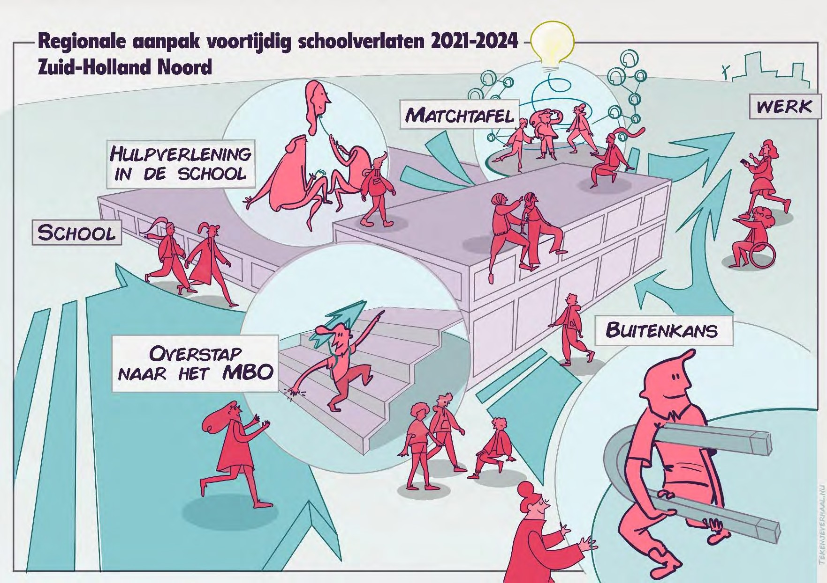

VSV-programma 2021-2024 regio Zuid-Holland Noord

Inhoud

Samenvatting programma voortijdig schoolverlaten (VSV) 2021-2024 3

1. Doelen VSV-periode 2021-2024 5
2. Streefnormen 5
3. kaders en structuur nieuwe VSV-programma 8
   1. Kaders vanuit OCW 8
   2. Uitgangspunten bij nieuw Regionaal VSV-programma 8
   3. Focus van de maatregelen 8
4. Hoofdreden 1: Liever willen werken 10
   1. Maatregel Matchtafel en begeleiding 11
5. Hoofdreden 2: Persoonlijke/psychische problematiek 14
   1. Maatregel Hulpverlening op school 16
   2. Maatregel: Buitenkans 20
6. Hoofdreden 3: Verkeerde studiekeuze 26
   1. Maatregel: Overstappen 27
7. Monitoring voortgang en resultaat VSV-programma 31
8. Begroting VSV-programma 32

10. Vervolgproces voor nieuwe VSV-programma 33

Bijlage 1: Mogelijke acties om doelen te behalen 34

Bijlage 2: Selectiecriteria VSV-programma 44

Bijlage 3: Richtlijnen & procedure voor aanmelden overstapcoach 45

# Samenvatting programma voortijdig schoolverlaten (VSV) 2021-2024

Het VSV-programma 2021-2024 heeft vier doelen:

1. Het verminderen van het aantal nieuwe VSV’ers
2. Het verhogen van het percentage uitgevallen jongeren dat een jaar later terugkeert naar het onderwijs
3. Het verhogen van het percentage uitgevallen jongeren dat één jaar later werkzaam is voor minimaal 12 uur per week
4. Het in de RMC-regio ondersteunen en begeleiden van jongeren in een kwetsbare positie op het onderwijs en de aansluiting op de arbeidsmarkt.

Voor de doelen 1, 2 en 3 heeft de Regiegroep ambitieuze streefnormen

opgesteld. Deze zijn mede tot stand gekomen op basis van de Regionale VSV-analyse zoals besproken in de Regiegroep VSV van 8 april 2020.

Om deze doelen en normen te behalen, richten we ons in het programma op de hoofdredenen van schooluitval:

* 1. Liever willen werken
  2. Persoonlijke/psychische problematiek
  3. ‘Verkeerde’ studiekeuze
  4. De kwaliteit van het onderwijs

We zetten de regionale VSV middelen in op hoofdreden 1, 2 en 3. De kwaliteit van het onderwijs is de verantwoordelijkheid van de scholen. De maatregelen dragen er daar wel aan bij.

Het VSV-programma 2021-2024 bestaat uit de volgende vier maatregelen:

1. Maatregel ‘Matchtafel en begeleiding’. Het doel is jongeren matchen en begeleiden op een (leer)werkbaan, zodat deze een duurzame positie op de arbeidsmarkt verwerven. Dit speelt in op de wens van veel jongeren om te leren in de praktijk en de behoefte aan extra begeleiding.
2. Maatregel ‘Hulpverlening op school’. Het doel is om hulpverlening laagdrempelig, snel en toegankelijk op de school te organiseren, en daarmee de uitval door persoonlijke of psychische problemen te verminderen. Grotere scholen bepalen, in afstemming met de lokale (jeugd)hulppartners, zelf welk type hulpverlening zij willen inzetten zodat dit aansluit bij de lokale situatie. Door het goed monitoren van de relatie tussen de inzet van de hulpverlening op scholen en de mate van hulpgebruik, willen we meer zicht krijgen op de effecten van hulpverlening op school.
3. Maatregel ‘Buitenkans’. Het doel is dat jongeren (na een aantal maanden) terugkeren naar het onderwijs of begeleid worden naar werk. Buitenkans is een traject voor jongeren tussen 15 - 23 jaar die uitgevallen zijn binnen het onderwijs. Jongeren krijgen door middel van coaching, trainingen en stages de kans om te werken aan persoonlijke doelen.
4. Maatregel ‘Overstapcoaches’. Het doel is het verbeteren van de overstap tussen het VO en het MBO voor de meest kwetsbare jongeren. Jongeren, afkomstig van het Praktijkonderwijs (PrO), Voortgezet speciaal onderwijs (VSO) en Vmbo-basis, die extra begeleiding nodig hebben bij de overstap, kunnen een overstapcoach krijgen.

Om te komen tot dit programma is input opgehaald bij: de 85 aanwezigen tijdens de VSV- bijeenkomst van 5 maart 2020, de VSV-Hackathon van de gemeente Leiden, de onderzoeken over VSV uitgevoerd door BMC, de jongeren van Buitenkans, Studio Moio en de jongerenraad van Cardea, teamleiders en OSC-adviseurs van mboRijnland, consulenten leerplicht/RMC, beleidsmedewerkers onderwijs, participatie en jeugdhulp en de betrokken professionals in de werkgroep VSV.

# 1. Doelen VSV-periode 2021-2024:

OCW heeft voor de periode 2021-2024 vier doelen gesteld voor de regionale VSV-programma’s:

1. Het verminderen van het aantal nieuwe VSV’ers
2. Het verhogen van het percentage uitgevallen jongeren dat een jaar later terugkeert naar het onderwijs
3. Het verhogen van het percentage uitgevallen jongeren dat één jaar later werkzaam is voor minimaal 12 uur per week
4. Het in de RMC-regio ondersteunen en begeleiden van jongeren in een kwetsbare positie op het onderwijs en de aansluiting op de arbeidsmarkt.

Het VSV-programma van Zuid-Holland Noord legt de nadruk op doel 1: Het verminderen van het aantal nieuwe VSV’ers. Dit is bekrachtigd in de Regiegroep VSV van 19 november 2019. Twee maatregelen zijn (ook) gericht op de doelen 2 en 3, namelijk Buitenkans en de Matchtafel.

# Streefnormen

Voor de doelen 1, 2 en 3 wordt aan de RMC-regio gevraagd streefnormen op te stellen, voor doel 4 is dit niet nodig. Per doel wordt ingegaan op het Regionale Streefcijfer en op basis waarvan we tot dit cijfer zijn gekomen.

**Streefnorm doel 1:** Het verminderen van het aantal nieuwe VSV’ers

Voor het aantal nieuwe VSV’ers (is landelijk het doel gesteld om het aantal van 20.000 VSV’ers uitvallers te halen in schooljaar 2024-2025. Hierop zijn de landelijke streefnormen per onderwijsniveau gebaseerd. Voor het VO, entree en mbo 2 willen we, stapsgewijs, in schooljaar 2024/2025 de landelijke streefnorm behalen. De landelijke streefcijfers voor onze regio op mbo niveau 3 en 4 achten wij echter niet realistisch. Wij hechten waarde aan ambitieuze, maar ook realistische doelstellingen. Het terugdringen van VSV is een weerbarstig en complex probleem. We zien op mbo niveau 3 en 4 bijvoorbeeld ook veel persoonlijke en psychische problematiek. Voor een deel hangt dit samen met grote-stedenproblematiek, zowel in de eigen leefomgeving als op de mbo- scholen waar onze studenten naartoe gaan. Wij streven daarom naar een reductie van het VSV- percentage op mbo niveaus 3 en 4 met ongeveer 30% ten opzichte van het resultaat van schooljaar 2018/2019.

|  |  |  |  |  |  |  |  |  |  |  |
| --- | --- | --- | --- | --- | --- | --- | --- | --- | --- | --- |
| **Streefnormen** |  |  |  |  |  |  |  |  |  |  |
|  | 2018-2019 | 2018-2019 | 2020-2021 | 2020-2021 | 2021-2022 | 2021-2022 | 2022-2023 | 2022-2023 | 2024-2025 | 2024-2025 |
|  | Landelijk | Regionaa | Landelijk | Regio | Landelijk | Regio | Landelijk | Regio | Landelijk | Regio |
| Onderbouw Vo | 0,1% | 0,14% | 0,26% | 0,13% | 0,22% | 0,12% | 0,14% | 0,11% | 0,10% | 0,10% |
| Vmbo bovenbouw | 1,0% | 1,43% | 0,95% | 1,30% | 0,94% | 1,17% | 0,91% | 1,03% | 0,90% | 0,90% |
| Havo/vwo bovenbouw | 0,1% | 0,32% | 0,30% | 0,29% | 0,28% | 0,26% | 0,23% | 0,23% | 0,20% | 0,20% |
| Entree | 27,5% | 25,87% | 22,80% | 24,90% | 22,60% | 23,94% | 22,27% | 22,97% | 22,00% | 22,00% |
| Mbo 2 | 9,4% | 11,48% | 9,71% | 10,91% | 9,58% | 10,34% | 9,33% | 9,77% | 9,20% | 9,20% |
| Mbo 3 | 3,5% | 5,73% | 3,99% | 5,30% | 3,89% | 4,87% | 3,70% | 4,43% | 3,60% | 4,00% |
| Mbo 4 | 2,75% | 4,78% | 3,34% | 4,46% | 3,25% | 4,14% | 3,08% | 3,82% | 3,00% | 3,50% |

**Streefnorm doel 2:** Het verhogen van het percentage uitgevallen jongeren dat een jaar later terugkeert naar het onderwijs

In onderstaande tabel is het percentage uitgevallen jongeren weergegeven dat een jaar later terugkeert naar het onderwijs. Dit zijn de door DUO geleverde cijfers, waarbij de uitstromers van 2017 het laatst bekende percentage is.

|  |  |  |
| --- | --- | --- |
|  | RMC-regio | Landelijk |
| 2017 | 26% | 25,5% |
| 2016 | 29% | 26,2% |
| 2015 | 29% | 27,8% |

De focus in dit VSV-programma ligt in het voorkomen van VSV. Het streven is jongeren hetzelfde schooljaar terug te laten gaan naar school, ook omdat ze dan niet meetellen als VSV’er. We weten ook dat sommige jongeren pas na langere periode de motivatie vinden om weer een opleiding te gaan volgen. Hier zit met name winst in de grote groep jongeren die nu aan het werk is. Met meer op maat en praktijkgerichte opleidingen zou het percentage dat terugkeert naar het onderwijs omhoog kunnen. Wel is hier een kanttekening te maken. Een groot deel van de VSV’ers is met plezier aan het werk en wil niet terug naar school. Ook speelt bij de (oud) VSV’ers vaker multi-problematiek waardoor terugkeer naar het reguliere onderwijs niet mogelijk blijkt.

De trend lijkt nu dalend. We verwachten dat dit gerelateerd is aan de economische voorspoed van afgelopen tijd: de noodzaak om een diploma te halen wordt onvoldoende gevoeld omdat jongeren makkelijk aan het werk kwamen. De verwachting is dat meer jongeren terugkeren naar het onderwijs. Daarom is het streven dat 30% van de jongeren die is uitgevallen, na een jaar weer terugkeert naar het onderwijs. Deze streefnorm geldt voor de 4 jaar waarop dit VSV-programma betrekking heeft. Dit vergt wel inzet, mede vanuit dit VSV-programma.

➔ Streefnorm doel 2 regio Zuid-Holland Noord: **30%**

**Streefnorm doel 3:** Het verhogen van het percentage uitgevallen jongeren dat één jaar later werkzaam is voor minimaal 12 uur per week

In onderstaande tabel is het percentage weergegeven van jongeren die, na uitval, een jaar later werkzaam zijn. Hierbij gaat het om jongeren in loondienst met een inkomen boven de 300 euro. Niet meegenomen zijn jongeren die een eigen onderneming hebben of zwart werken. Dit vertekent het beeld: uit de registratie van het Regionaal Bureau Leerplicht blijkt dat het percentage werkenden hoger ligt dan dit cijfer suggereert.

|  |  |  |
| --- | --- | --- |
|  | RMC-regio | Landelijk |
| 2017 | 39% | 34,4% |
| 2016 | 33% | 29,8% |
| 2015 | 37% | 31,0% |

Opvallend is het relatief hoge percentage jongeren dat in onze regio aan het werk is, ten opzichte van het landelijke gemiddelde. Dit houdt verband met de relatief lage (jeugd)werkloosheid in de regio in de afgelopen jaren We zien in de VSV-analyse ook een verband tussen laatst genoten

onderwijsniveau en het percentage jongeren dat een jaar na uitval aan het werk is. Bij de Entree en mbo2 is dit percentage relatief laag. Hier valt dus nog winst te behalen.

Door de Corona-crisis lijkt een daling van het aantal werkenden jongeren waarschijnlijker dan een stijging. Daarbij speelt dat als minder jongeren uitvallen (doel 1) en meer jongeren terugkeren naar onderwijs (doel 2), een kleinere groep jongeren ongediplomeerd gaat werken. Uit ervaringen van onder andere afdelingen Werk & Inkomen van gemeenten, blijkt dat bemiddeling relatief lastiger wordt door de vaak voorkomende persoonlijke problematiek.

Op basis van deze ontwikkelingen is het voorstel om de streefnorm gelijk te stellen aan het huidige, reeds hoge, percentage. Dit is een ambitieus percentage gezien de huidige economische krimp. Deze streefnorm geldt voor de vier jaar waarop dit VSV-programma betrekking heeft.

➔ Streefnorm regio Zuid-Holland Noord doel 3: **39%**

# kaders en structuur nieuwe VSV-programma

## Kaders vanuit OCW

De regeling voortijdig schoolverlaten 2021-2024 geeft een aantal kaders mee voor het VSV- programma 2021-2024 (pagina 7 van de regeling).

* + - De maatregelen zijn aanvullend op bestaande wettelijke taken voor scholen en gemeenten waarvoor zij reeds bekostiging ontvangen.
    - De maatregelen dienen regionaal van aard te zijn
    - Activiteiten komen niet tot stand via reguliere taken of bekostiging

In de Regiegroep VSV van 20 mei 2019 zijn selectiecriteria vastgesteld voor het beoordelen van (mogelijke) VSV-maatregelen. Deze criteria zijn te vinden in bijlage 2.

## Uitgangspunten bij nieuw Regionaal VSV-programma

In RMC-regio Zuid-Holland Noord heeft de Regiegroep VSV op 19 november 2019 een aantal uitgangspunten vastgesteld voor het nieuwe VSV-programma:

1. We werken waar mogelijk preventief: voorkomen dat jongeren uitvallen is beter dan achteraf herstellen.
2. Bij preventieve maatregelen op de scholen is de schoollocatie leidend, niet de woonplaats van de jongere.
3. Het Regionale VSV-programma is aanvullend op reguliere taken van scholen, gemeenten, samenwerkingsverbanden, hulpverlening, Leerplicht/RMC en andere organisaties.
4. Maatregelen zijn binnen het VSV-programma in principe van tijdelijke aard: ze fungeren om nieuwe impulsen te geven en ideeën uit te werken. Succesvolle aanpak moet geborgd worden in de staande organisatie.
5. Bij preventieve maatregelen willen we waar mogelijk dezelfde maatregel met aangrenzende

regio’s of in ieder geval hierover afstemmen.

1. Bij het inzetten van de middelen baseren we ons op de regionale VSV-analyse, de uit te voeren evaluatie en de resultaten van de bestaande VSV-maatregelen.Bij jongeren die niet meer ingeschreven staan op school is het woonplaatsbeginsel van toepassing.
2. Maatregelen kunnen jaarlijks bijgesteld worden op basis van nieuwe trends en inzichten.
3. De middelen worden zo veel als mogelijk ingezet voor directe mogelijkheden voor jongeren en zo min mogelijk overhead. We maken de overhead inzichtelijk.
4. We focussen ons met de maatregelen op een aantal speerpunten. Dit zorgt voor een grotere effectiviteit en voorkomen we versnippering.

## Focus van de maatregelen

Waarom vallen jongeren uit van school? Hiervoor zijn voor onze regio vier hoofdredenen te benoemen die vaak in combinatie met elkaar voor een groot deel schooluitval verklaren (Markus, 2020; Mostert 2020; Regionaal Bureau Leerplicht, 2020).

1. Liever willen werken
2. Persoonlijke/psychische problematiek
3. Verkeerde studiekeuze
4. Kwaliteit van het onderwijs

In het nieuwe VSV-programma willen we ons richten op de hoofdredenen 1, 2 en 3. Alle acties en maatregelen zijn op minimaal op een van deze redenen gericht. Hoofdreden 4 is niet minder belangrijk, maar is een wettelijke taak voor het onderwijs zelf om de basis op orde te hebben. Daarbij dragen de maatregelen gericht op hoofdredenen 1,2 en 3 ook bij aan de kwaliteit van het onderwijs.

In bijlage 1 staan alle opgehaalde ideeën die bij kunnen dragen aan de vier doelen van de nieuwe VSV-periode. Op basis van deze inventarisatie is een selectie gemaakt welke maatregelen we vanuit het VSV-programma in willen zetten.

# Hoofdreden 1: Liever willen werken

Uit landelijke en regionale analyses blijkt dat jongeren afkomstig van het praktijk-, speciaal, entree en mbo2 onderwijs relatief vaker werkloos zijn dan andere jongeren. In het Interdepartementaal Beleidsonderzoek Jongeren met afstand tot de arbeidsmarkt wordt ook aangegeven dat het wenselijk is extra te investeren in het duurzaam plaatsen op werk van deze groep. Mede daarom is ook een extra doel toegevoegd in de VSV-aanpak: zorgen dat VSV’ers aan het werk zijn (indien ze niet direct terug kunnen keren naar onderwijs).

*Relatie met reguliere inzet*

* + Gemeenten hebben vanuit de participatiewet de mogelijkheid ondersteuning te bieden aan jongeren zonder startkwalificatie. Deze inzet is met name gericht op jongeren met een

bijstandsuitkering en jongeren in het doelgroepregister. De meeste VSV’ers vallen niet in

deze groepen.

* + In de Kwaliteitsagenda van mboRijnland is de ‘Motie Kwintslag’ opgenomen. Nu wordt in een pilot bekeken hoe een kleine groep Entree-studenten het beste begeleid kunnen worden. Vanaf schooljaar 2020-2021 wordt, op basis van deze ervaringen, over heel mboRijnland extra ingezet op stagebegeleiding, onderwijs op de werkvloer en de begeleiding naar de arbeidsmarkt. Dit is ook met name op de Entree gericht en alleen voor studenten van mboRijnland.
  + Landelijk is veel aandacht voor een Leven Lang Ontwikkelen. mboRijnland zet hier ook op in vanuit de kwaliteitsagenda. Ook voor uitvallers is het aanbod in het kader van Leven Lang Ontwikkelen interessant omdat zij zich kunnen om- en bijscholen.
  + Het ministerie van Sociale Zaken en Werkgelegenheid heeft laten weten dat de ‘Impuls Baankansen voor kwetsbare jongeren’ met een jaar verlengd wordt. Deze middelen zijn specifiek bedoeld voor de overgang van het Voortgezet Speciaal Onderwijs en het Praktijkonderwijs naar de arbeidsmarkt.

*Opgehaalde input*

Op 5 maart is input opgehaald op dit thema dat kan helpen bij het tegengaan van VSV. Op basis van deze input stellen we maatregel de ‘Matchtafel’ voor en betrekken de andere ideeën bij de maatregel.

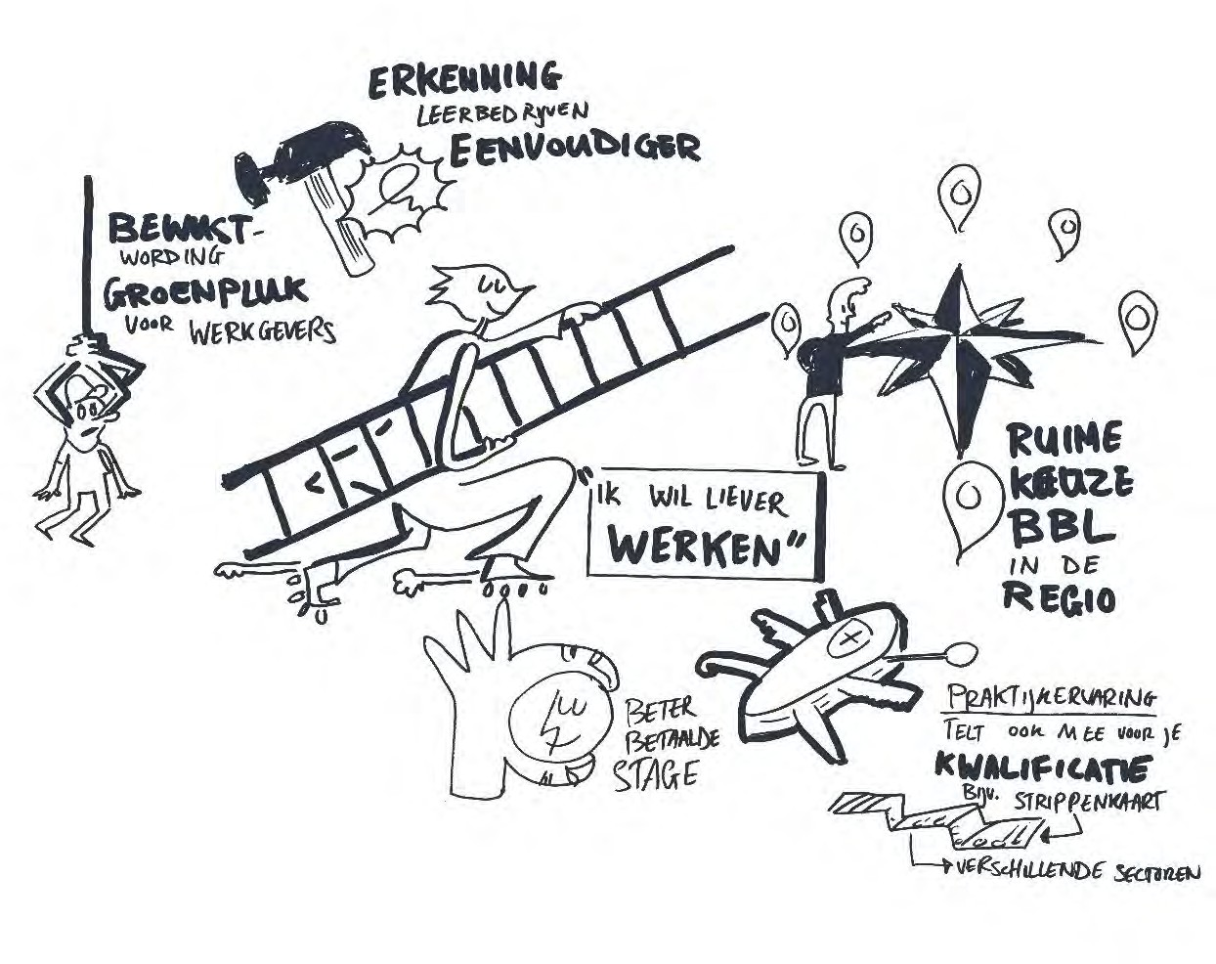

## 4.1 Maatregel Matchtafel en begeleiding

*Doel*

Door begeleiding naar werk of leerbaan voorkomen dat jongeren (tot 23 jaar) VSV‘er worden. Daarnaast worden VSV’ers begeleid naar werk of onderwijs.

*Duur van de maatregel*

Start vanaf september 2020, gezamenlijk in de RMC Zuid-Holland Noord en Zuid-Holland Oost (de regio Alpen aan den Rijn/Gouda). De maatregel loopt tot uiterlijk eind 2024, jaarlijks is er mogelijkheid tot aanpassing van de maatregel.

*Waarom is de maatregel gewenst?*

Sommige jongeren lukt het niet om via de reguliere kanalen aan een leerbaan of aan werk te komen. Het gaat vooral om jongeren uit het praktijkonderwijs, voortgezet speciaal onderwijs en entree opleidingen, maar de maatregel richt zich ook op jongeren mbo niveau 2, 3 en 4. Ook de andere partners kunnen casuïstiek inbrengen op de matchtafels, zo kan ook de RMC consulent een VSV’er aandragen. Deelnemers aan de matchtafel beschikken over een breed netwerk in de wereld van onderwijs en arbeid en zijn gewend om met jongeren te werken.

De verwachting is dat het vinden van werk of een leerbaan moeilijker is geworden door de

Coronacrisis. Veel van deze jongeren worden VSV’er als er geen goede match tussen onderwijs en arbeidsmarkt plaatsvindt. Vaak is er ook bijkomende problematiek, echter de partijen die deelnemen aan de matchtafel komen uit de hoek van onderwijs of werk. Zorgpartners worden één op één benaderd indien nodig. Als blijkt dat de persoonlijke problematiek te groot is, is het niet zinvol om de matchtafel als maatregel voor die betreffende jongeren in te zetten. In de loop van het programma wordt continu gekeken naar de juiste samenstelling van de matchtafel.

*Beschrijving van de maatregel*

Verschillende partijen hebben verantwoordelijkheden om voor deze jongeren de juiste match te maken naar werk: onderwijs, gemeente, RMC, Leerwerkloket en Werkgeversservicepunt. Voor specifieke jongeren voor wie dit niet lukt via de reguliere kanalen is behoefte aan (een) matchtafel(s) op regionaal of subregionaal niveau. In eerste instantie starten we een Matchtafel in Leiden. De Partners kunnen casussen inbrengen op de matchtafel en het netwerk van partners wordt benut om de juiste match naar werk te maken. Extra begeleiding is mogelijk.

Afstemming vindt fysiek en/of virtueel plaats. Van belang is dat het juiste voorwerk door de partner wordt gedaan zodat duidelijk is wat de wensen en mogelijkheden van de jongere zijn. Verder is matching alleen voor deze jongeren vaak niet genoeg, er is extra begeleiding nodig van de jongere en de werkgever om van een match een duurzame match te maken. Extra begeleiding wordt ook vanuit de VSV maatregel geboden, waarbij gekozen kan worden tussen een intensieve of minder intensieve variant. In de intensieve variant wordt de jongere gedurende een jaar begeleid, totaal zo’n 25 uur per jongere. In de minder intensieve variant wordt de jongere vooral in de weken van de match begeleid, daarna meer door reguliere partners en op afstand.

Naast het organiseren van de matchtafels en het begeleiden van de jongeren en werkgevers, bestaat de maatregel uit een platform waar relevante kennis gedeeld wordt. Ook wordt onderzocht om een applicatie te gebruiken om tussen betrokkenen dezelfde taal te spreken rond wensen en mogelijkheden (competenties) van de jongeren enerzijds en de wensen en verwachtingen vanuit de werkgever anderzijds. Dit laatste verhoogt de kans op een juiste match.

Sommige jongeren hebben nog een individuele voorziening of cursus nodig om de juiste match te kunnen maken, bijvoorbeeld een VCA certificaat. Als er geen andere mogelijkheden zijn om hierin te voorzien kan dit vanuit deze maatregel bekostigd worden. Het gaat naar verwachting met name om jongeren zonder uitkering die niet in het doelgroepregister staan (‘Nuggers’).

De Matchtafel en begeleiding moet een integraal onderdeel worden van de dienstverlening van gemeenten. Hiertoe zal de projectleider op korte termijn afstemmen met de Werkgevers Servicepunten van de twee subregio’s. De uitvoerder van de maatregel maakt gebruik van het bestaande netwerk en sluit aan op bestaande structuren.

*Wat levert de maatregel op?*

Minder VSV’ers omdat jongeren een passende leerbaan vinden, en meer VSV’ers aan het werk.

*Op hoeveel deelnemers richt de maatregel zich?*

50-100 jongeren per jaar bespreken op de matchtafel

*Wanneer is de maatregel succesvol?*

* Als minstens 70% van de aangemelde jongeren werk of een leerwerkbaan heeft gevonden.
* Als minstens 80% van deze gematchte jongeren na zes maanden nog werkt of een opleiding volgt;

*Registratie*

Via het beschreven platform.

*Evaluatie*

Halfjaarlijks, zowel kwantitatief als kwalitatief.

*Wie is verantwoordelijk voor doel, opbrengst, monitor en evaluatie van de maatregel?*

De projectleider van de maatregel, in samenspraak met de werkgroep VSV.

*Organisatie en overleg structuur*

De projectleider inzet eerste vier maanden 8 uur / week, later 5 uur per week (voor de regio’s Zuid- Holland Noord en Zuid-Holland Oost gezamenlijk). De projectleider is verantwoordelijk voor het organiseren van de matchtafels.

Begeleiders worden ingezet voor 1250 uur per jaar per regio voor begeleiding van 50 jongeren in de intensieve variant of 100 jongeren in de minder intensieve variant.

De projectleider is verder verantwoordelijk voor organisatie totstandkoming van het platform voor kennisdeling en de competentietool. Daarnaast vergroot de projectleider het commitment bij de betrokken partners in de (sub)regio.

*Financieel*

€ 129.000 (€ 75.000 begeleiders, €15.000 voor 50% projectleider, €39.000 voor platform, competentietool en overige kosten, bijvoorbeeld eenmalige cursus of extra externe ondersteuning voor jongeren of werkgever om de juiste match te kunnen maken).

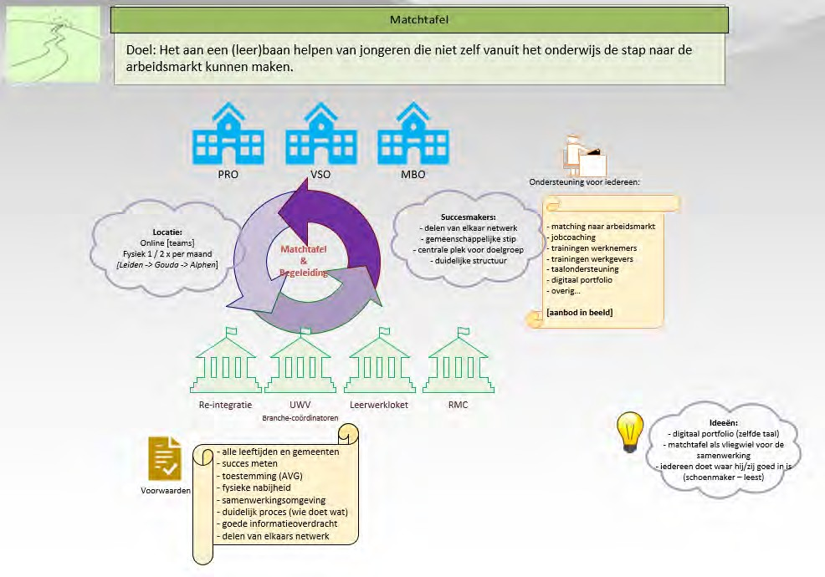

# Hoofdreden 2: Persoonlijke/psychische problematiek

Persoonlijke en psychische problematiek is een belangrijke oorzaak van uitval. Ook blijkt dat bij een verkeerde studiekeuze of willen werken, soms sprake is van achterliggende problematiek. Belangrijk in het tegengaan van uitval is dat hulpverlening laagdrempelig, toegankelijk en snel inzetbaar is1.

Door hulpverlening dichtbij te organiseren, kunnen docenten, mentoren en adviseurs eerder passende hulp inschakelen. Een warme overdracht in de overstap van het VO naar het MBO en tussen het ene MBO en het andere, is hierbij erg belangrijk. Ook al is de begeleiding van jongeren goed georganiseerd, het lukt niet altijd om schooluitval te voorkomen. Sommige jongeren hebben eerst tijd nodig om aan hun persoonlijke problemen, mentale gesteldheid of werknemersvaardigheden te werken, voordat terugkeer naar onderwijs of werk haalbaar is. Hier is intensieve aandacht voor nodig.

*Relatie met reguliere inzet.*

* Scholen hebben vanuit de Wet Passend Onderwijs de opdracht om voor alle jongeren een plek te bieden op een school die past bij hun kwaliteiten en mogelijkheden. Ook als zij extra ondersteuning nodig hebben. VO-scholen hebben hierin een zorgplicht, dit houdt in dat zij moeten zorgen voor passende onderwijsplekken voor alle kinderen. Hierin hebben samenwerkingsverbanden Passend Onderwijs de taak om te zorgen voor een samenhangend

1 NJI (2019), *samen werken aan optimale ondersteuning mbo-studenten*, via: https:[//w](http://www.nji.nl/nl/Download-)w[w.nji.nl/nl/Download-](http://www.nji.nl/nl/Download-) NJi/Samen-werken-aan-optimale-ondersteuning-mbo-studenten-Inspiratie-en-tips.pdf

geheel aan voorzieningen voor extra ondersteuning. Hoe dit eruit ziet, moet afgestemd worden met (de jeugdhulp) van de gemeenten. Dit vindt plaats op subregionaal niveau in OOGO- overleggen. Ook MBO’s vallen onder de wet Passend Onderwijs. In tegenstelling tot het VO zijn hier geen samenwerkingsverbanden. MBO’s kijken naar de ondersteuningsbehoefte van studenten om zo passende begeleiding te bieden, binnen de context van het reguliere MBO- onderwijs. Het MBO-onderwijs kent namelijk geen speciaal onderwijs, zoals het VO dit wel kent. MBO’s hebben hun eigen ondersteuningsstructuur, met adviseurs die jongeren begeleiden, adviseurs passend onderwijs voor specifieke ondersteuningsvragen en, gefinancierd door middel van de kwaliteitsagenda van mboRijnland, het School Maatschappelijk Werk (SMW). Het SMW is de eerste, aan school gerelateerde inzet bij psychosociale problemen van een student met een relatie in de thuissituatie, waardoor zwaardere (externe) hulpverlening voorkomen kan worden.

* Gemeenten zijn verantwoordelijk voor de hulp en begeleiding bij persoonlijke problemen. Voor jongeren onder de 18 jaar wordt vanuit de Jeugdhulp ondersteuning geboden bij problemen in het gezin, psychische en gedragsproblemen. Hiervoor zijn in de regio Holland Rijnland de Jeugd- en Gezinsteams, de huisartsen en/of de praktijkondersteuner Jeugd de eerste aanspreekpunten. Zij kunnen jongeren verwijzen naar hulpverleningsorganisaties. Voor jongeren boven de 18 jaar is het Sociaal Wijkteam of WMO-loket in de woongemeente het eerste aanspreekpunt bij problemen in het gezin, wonen, werken, geldzaken of psychische klachten. Vanuit de Wet Maatschappelijke Ondersteuning kan bijvoorbeeld individuele begeleiding of dagbesteding worden geboden. Bij psychische klachten kan verwezen worden naar de geestelijke gezondheidszorg. Voor jongeren boven de 18 wordt dit gefinancierd via de zorgverzekeringswet en niet, zoals bij de jeugdhulp, via de gemeenten.
* De jeugdverpleegkundigen en jeugdartsen van de GGD zijn op scholen actief bij langdurig en/of frequent schoolverzuim. De GGD adviseert ouders, jongeren en school hoe om te gaan met ziekte of klachten. De reguliere inzet van de GGD loopt tot de leeftijd van 18 jaar.

*Waarom is extra inzet nodig?*

Het huidige aanbod en de wijze van organiseren van de hulpverlening, sluit onvoldoende aan op een deel van de problemen van jongeren op school. De Jeugdhulp en de hulpverlening voor 18-plussers, is georganiseerd in de (woon)gemeente of wijk. De Jeugd- en Gezinsteam medewerker die de contactpersoon is van een school, heeft alleen het mandaat om begeleiding op te pakken/te verwijzen bij jongeren uit de eigen gemeente en in de meeste gevallen alleen voor jongeren onder de 18 jaar. De Sociale Wijkteams staan ver af van het mbo, evenals de GGZ-hulpverlening. Mede door deze wijze van organiseren, heeft een school, en met name het mbo, te maken met veel verschillende hulpverleners en wachtlijsten. Hierdoor is onvoldoende verbinding tussen betrokken professionals en komt hulp laat of onvoldoende op gang.

Hierbij speelt mee dat het huidige aanbod van hulpverleners op de school onvoldoende onderscheidend is voor adviseurs die verwijzen. De rollen van het School Maatschappelijk Werk, de Pluscoaches en de JGT’er op locatie lopen door elkaar heen. Het is vaak afhankelijk van de personen, hun competenties en hun beschikbaarheid wie welke hulpvraag oppakt. De betrokken professionals zijn dikwijls afkomstig van dezelfde ‘moederorganisaties’, en soms vervult één persoon meerdere rollen. Het belangrijkste onderscheid is de opdracht die zij mee hebben gekregen vanuit hun organisatie en de (financiële) kaders waarbinnen zij werken. De relatie tussen de hulpverleners op school verdient daarom aandacht in de plannen van de scholen.

*Opgehaalde input*

Op 5 maart is vanuit heel veel partners input opgehaald die kan helpen bij het tegengaan van VSV.

Op basis van deze input stellen we de maatregelen ‘Hulp op school’ en ‘Buitenkans’ voor.

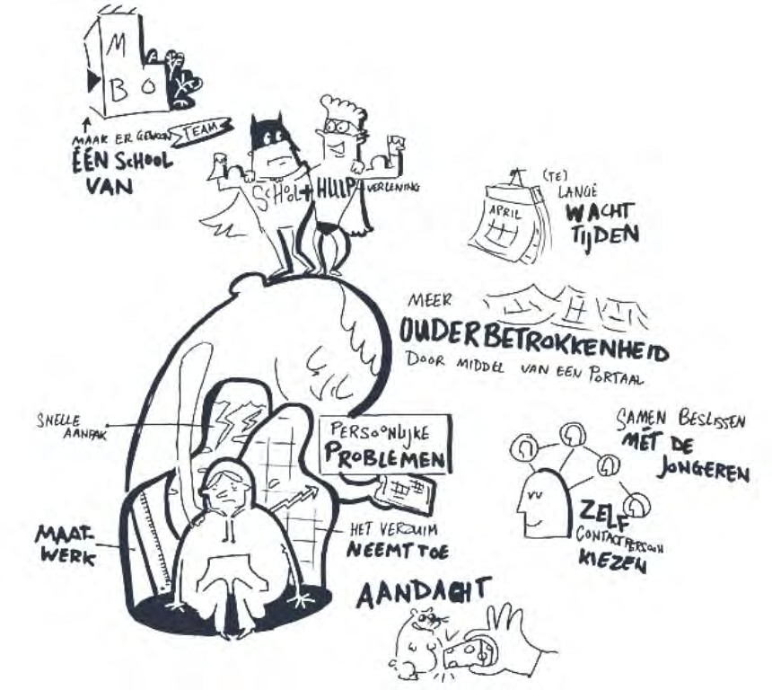

## Maatregel Hulpverlening op school

*Doel*

Het verminderen van het aantal uitvallers door hulp te bieden bij persoonlijke en psychische problematiek.

*Duur van de maatregel*

4 jaar, jaarlijks wordt bekeken welke stappen richting borging gezet kunnen worden.

*Waarom is de maatregel gewenst?*

Om jongeren schoolgaand te houden, is snel inzetbare en laagdrempelig toegankelijke hulpverlening nodig. Het helpt scholen en jongeren dat een vaste hulpverlener aan de school is gekoppeld die snel ingezet kan worden bij persoonlijke problemen. Voor school kan het veel voordeel opleveren om een

vast aanspreekpunt te hebben die de school en het onderwijs kent. De hulpverlener is laagdrempelig voor jongeren bereikbaar en kan adviseurs, docenten en zorgcoördinatoren adviseren in casuïstiek. Uit ervaringen in andere regio’s, zoals in de Provincie Groningen, het Friesland College en regio’s Utrecht en Zuid-Holland Oost blijkt dat het hebben van een vast aanspreekpunt op school positieve effecten heeft op het welbevinden van de jongeren. Ook uit onderzoeken van het Nederlands Jeugdinstituut (NJI) blijkt deze werkwijze effect te sorteren. In de regio Zuid-Holland Noord wordt al gewerkt met vaste hulpverleners op een aantal schoollocaties, zoals op de bovenschoolse voorziening de Delta en de pilots bij de KTS en de locatie Storm Buysingstraat van mboRijnland. De ervaringen zijn tot nog toe positief.

*Beschrijving van de maatregel*

Bij de schoollocaties met de meeste jongeren in een kwetsbare positie en het grootste aantal VSV’ers willen wij het mogelijk maken dat er vaste hulpverlening op locatie komt. Ook kan door de school gekozen worden voor de inzet van Plusmaatjes of Plusstudenten2. Deze mogelijkheid wordt geboden aan de drie locaties van mboRijnland.

In het VO vindt de uitval op veel verschillende locaties plaats, waarbij bovendien een groot aantal scholen slechts 4 a 5 uitvallers per jaar hebben. Hierdoor is het inzetten van een vaste hulpverlener op een VO-locatie minder efficiënt voor het tegengaan van VSV. Een al bestaand doel in het VO is om een dekkend netwerk te organiseren. Dit houdt in dat de scholen met elkaar ervoor zorgen dat alle jongeren passend onderwijs krijgen. Een school kan zich toeleggen op het aanbod voor een specifieke groep jongeren. Vanuit de VSV-middelen wordt de totstandkoming van dit dekkende netwerk gestimuleerd. De projectleider zal samen met de twee samenwerkingsverbanden jaarlijks inventariseren welk aanbod vanuit VSV-middelen extra ondersteuning nodig heeft.

Wat voor hulp op welke locatie nodig is, verschilt per school. Daarom krijgen de schoollocaties de mogelijkheid zelf invulling te geven aan het type inzet. Voordat VSV-middelen worden besteed, wordt aan de schoollocaties gevraagd een plan te maken. Dit plan moet voldoen aan een aantal voorwaarden:

1. In het plan wordt aandacht besteed aan de eigen (zorg)ondersteuning en de activiteiten om met vroegtijdige signalering reguliere (externe) hulpverlening te voorkomen.
2. Er wordt ingegaan op de relatie tussen de eigen ondersteuning en de externe hulpverleners. Hierbij wordt ook aangegeven bij welk type zorgvraag welke hulp ingeschakeld wordt. Dit is helder voor alle betrokkenen.
3. Het plan wordt afgestemd met het lokale JGT en hulpverleningsorganisatie(s). Hierbij is het belangrijk dat reguliere kanalen optimaal worden benut
4. De schoollocatie organiseert een inwerkprogramma voor de hulpverlener. Hierin wordt afgestemd met betrokken professionals hoe samengewerkt wordt, wie wat inbrengt en wat de werkwijze is.
5. De schoollocatie is bekend met het format voor de registratie en bereid dit te hanteren.
6. Alle jongeren op de schoollocatie kunnen gebruik maken van het hulpaanbod van de vaste hulpverlener(s), ongeacht hun leeftijd of woonplaats.

2 Plusmaatjes zijn vrijwilligers die langere periode ondersteuning bieden aan een jongere. Plusstudenten zijn HBO-stagiairs die op mbo-locaties jongeren laagdrempelige hulp bieden.

Het plan van de schoollocaties wordt besproken met een afvaardiging van de werkgroep VSV aangevuld met de (beoogde) projectleiders.

De scholen zonder vaste hulpverlener(s), kunnen beperkt gebruik (blijven) maken van Pluscoaches3 of Plusmaatjes. Hierbij is de verwachting dat met name VO-scholen een Pluscoach aan zullen aanvragen omdat het merendeel van de mbo-studenten naar een schoollocatie gaat met een vaste hulpverlener.

Ook kunnen beperkt losse Pluscoaches aangevraagd worden voor uitgevallen jongeren. Het gaat om jongeren in een kwetsbare positie zonder schoolinschrijving die binnen een half jaar weer willen starten op school. Deze Pluscoach kan begeleiding bieden in de aanloop naar school. Aanvragen van de Pluscoaches voor reeds uitgevallen jongeren vindt plaats via het RBL.

*Wat levert de maatregel op?*

Door snelle, drempelloze en passende hulpverlening kunnen jongeren vaker met succes hun schoolloopbaan vervolgen.

*Op hoeveel deelnemers richt de maatregel zich?*

Voor de inzet van de hele maatregel hulp op school wordt uitgegaan van een bereik van 400 jongeren per jaar. Dit is op de volgende manier beredeneerd. Ongeveer 10 tot 12 procent van de jongeren heeft te maken met (jeugd)hulpgebruik4. Uit onderzoek van het RBL en BMC blijkt dat dit percentage bij uitvallers veel hoger ligt, zo tussen de 30 en 40 procent.

De drie mbo-locaties tellen ruim 3000 studenten uit de RMC-regio. Dit is ongeveer 50% van het totaal aantal studenten die naar school gaan op deze locaties. Met de jongeren van buiten de regio erbij, hebben we het over 6000 mbo-studenten. Daarnaast wordt verwacht dat we op twee VO-locaties kunnen bijdragen aan een dekkend netwerk. Bij het aanwijzen van meer locaties zal het budget verder verdeeld moeten worden waardoor het een relatief laag bedrag wordt. Dit gaat om grofweg 2000 leerlingen.

Als 1 op de 10 jongeren hulp heeft, zouden 800 jongeren in totaal op het mbo en VO bereikt moeten worden. Een deel van de jongeren heeft al begeleiding in de woongemeente, waardoor in sommige gevallen de hulp op school niet nodig is. Ook heeft een deel van de jongeren al voldoende aan de begeleiding die vanuit school geboden kan worden, zoals door het Onderwijs Service Centrum (mboRijnland) of de zorgcoördinator (VO-scholen). Tenslotte bedient het JGT en School Maatschappelijk Werk ook een deel van de jongeren.

Daarom wordt verwacht dat 400 jongeren een vorm van hulp te krijgen vanuit deze maatregel.

*Wanneer is de maatregel succesvol?*

1. Minimaal 85% van de begeleide jongeren neemt een half jaar na het beëindigen van het traject nog deel aan het onderwijs.

3 Pluscoaching wordt ingezet om overbelaste jongeren te helpen bij het behalen van hun startkwalificatie. Het is een vorm van ondersteuning voor jongeren met meervoudige problematiek: Een combinatie van verschillende soorten probleemgedrag of problemen op meerdere levensgebieden. Meer informatie is te vinden op: plusgroep.org

4 NJI (2019) het groeiend jeugdzorggebruik, via:

https:[//w](http://www.nji.nl/nl/Download-NJi/Publicatie-NJi/Het-groeiend-jeugdzorggebruik-Duiding-en-aanpak.pdf)w[w.nji.nl/nl/Download-NJi/Publicatie-NJi/Het-groeiend-jeugdzorggebruik-Duiding-en-aanpak.pdf](http://www.nji.nl/nl/Download-NJi/Publicatie-NJi/Het-groeiend-jeugdzorggebruik-Duiding-en-aanpak.pdf)

1. Het aantal VSV’ers op de schoollocaties met hulpverleners op school neemt af en is in schooljaar 2024-2025 gelijk of onder de regionale streefnormen
2. Professionals en studenten ervaren minder stagnatie/ vertraging in respectievelijk de begeleiding en studie*
3. Deelnemers waarderen de begeleiding*
4. Professionals waarderen de inzet op school*
5. De extra begeleiding op school heeft een dempend effect op het gebruik en de kosten van reguliere (jeugd)hulp (in het verband met mogelijke borging)
6. Indien de maatregel effectief blijkt, wordt aan het eind van de looptijd de maatregel bekostigd uit reguliere middelen (of eerder indien mogelijk)

* De doelen 3,4 en 5 zijn identiek aan de doelen die gesteld zijn in de kwaliteitsagenda van mboRijnland onder de maatregel ‘begeleiding zonder belemmeringen’. Ook punt 8 sluit hier op aan.

*Registratie*

Een uniform format voor de locaties met extra begeleiding op school wordt door de projectleider samen met de betrokken scholen ontwikkeld. Hierin worden de noodzakelijke zaken bijgehouden om bovenstaande effecten te kunnen meten. Hierbij wordt gebruik gemaakt van de ervaringen van de pilot Windkracht4. De schoollocatie is verantwoordelijk voor de registratie conform dit format.

*Evaluatie*

Voor het hele VSV-programma is de wijze van verantwoording vastgelegd.

Het RBL is voornemens om halfjaarlijks een koppeling tussen de jeugdhulpdata en onderwijsdata te verzorgen. Hieruit kan de jeugdhulpinzet per locatie worden vastgesteld waardoor zicht komt op een (mogelijk) effect van de hulpverlener op school. Dit kan alleen voor de inzet voor jongeren onder de 18 jaar, omdat hulpverleningsdata van jongeren boven de 18 jaar niet beschikbaar zijn.

Wie is verantwoordelijk voor doel, opbrengst, monitor en evaluatie van de maatregel?

De schoollocatie is verantwoordelijk voor het uitvoeren van de maatregel op de eigen locatie. Dit houdt ten minste in: het opstellen van een plan, het coördineren van de hulpverlener(s) op school, zorgen voor samenhang tussen de betrokken professionals, het bereiken van de gestelde doelen, het registreren en rapporteren op de gestelde doelen en meewerken aan evaluaties en onderzoeken.

*Organisatie- en overlegstructuur*

Een projectleider wordt aangesteld die kennis heeft van de hulpverlening en met een netwerk bij gemeenten en hulporganisaties. . De projectleider houdt zich onder andere bezig met de aansluiting op de regionale (jeugd)hulpaanbieders, zorgverzekeraar(s) en gemeenten. Hij/zij is betrokken bij knelpunten die uit de Interne Begeleidings Overleggen (IBO’s) of zorgoverleggen blijken. Hij/zij is verantwoordelijk voor het verkennen van mogelijkheden tot (stapsgewijze) borging in reguliere processen.

mboRijnland vervult vanuit het programmamanagement de financiële verantwoording van deze maatregel. mboRijnland rapporteert hierover aan de Werk- en Regiegroep VSV.

Deze projectleider haalt informatie op bij de scholen en rapport.

De scholen waar hulp op school ingezet wordt, de projectleider en de programmamanager zijn gezamenlijk verantwoordelijk voor het behalen van de doelen en de rapportage op deze doelen.

*Financieel*

De volgende keuzes in de verdeling van het budget zijn gemaakt:

1. Alleen schoollocaties in de regio zijn meegenomen in de berekening. Schoollocaties buiten de regio maken gebruik van de VSV-middelen van de desbetreffende regio.
2. De verdeling van de inzet is gebaseerd op het percentage VSV’ers van jongeren wonend binnen de RMC-regio. Het Wellant in Rijnsburg is niet meegenomen omdat deze locatie geen nieuwe studenten aanneemt en gaat sluiten.
3. Focus op de schoollocaties met de grootste aantallen VSV’ers.
4. Jaarlijks kan de verdeling aangepast worden.

Dit is de verdeling tussen VO en MBO op basis van bovenstaande criteria.

|  |  |  |  |
| --- | --- | --- | --- |
|  | Aantal VSV'ers | % VSV'ers | Bedrag |
| mboRijnland | 265 | 71% | € 284.182 |
| VO-scholen (3-jaars  gem. aantal VSV | 108 | 29% | € 115.818 |
| Totaal | 373 | 100% | € 400.000 |

De projectleiderskosten (€12.000) en de inzet voor de GGD voor 18-plussers (€27.000) zijn niet

meegenomen in deze verdeling. Dit is de voorgestelde verdeling voor het VO:

|  |  |
| --- | --- |
| Verdeling VO-middelen |  |
| Inzet twee scholen voor dekkend netwerk | €  50.000 |
| Inzet losse Pluscoaches, incl matching | €  65.818 |
| Totaal | €  115.818 |

## Maatregel: Buitenkans

*Doel*

Het doel van Buitenkans is om jongeren middels een op maat programma terug te leiden naar: onderwijs om zo een startkwalificatie te halen of toe te leiden naar een duurzame plaats op de arbeidsmarkt.

*Duur van de maatregel*

4 jaar, jaarlijks wordt bekeken welke stappen richting borging gezet kunnen worden.

*Doelgroep*

Buitenkans is er voor jongeren in een kwetsbare positie met afstand tot het onderwijs/arbeidsmarkt, die zonder startkwalificatie én door het ontbreken van aansluiting op de arbeidsmarkt dreigen uit te vallen of uitgevallen zijn

Onderscheid wordt gemaakt tussen twee groepen

* Jongeren die zonder VO diploma dreigen uit te vallen in de leeftijd van 15-18 jaar. Deze leerlingen kunnen via Buitenkans de overstap naar een Entree-opleiding maken en daarna doorstroom naar mbo niveau 2 of een duurzame plek op de arbeidsmarkt. Bij uitzondering kan een jongere na het begeleidingstraject van Buitenkans direct toegeleid worden naar een duurzame plek op de arbeidsmarkt.
* Jongeren die door persoonlijke omstandigheden (onder andere; psychisch-, gedragsmatig-, persoonlijke problematiek) niet direct plaatsbaar zijn of dreigen uit te vallen in het regulier mbo (niv1-4). Met deze jongeren wordt gewerkt aan toeleiding naar het regulier mbo en/of een werkplek.

*Waarom is de maatregel gewenst?*

Door Buitenkans is er een unieke mogelijkheid in een buitenschoolse omgeving gecreëerd voor kwetsbare jongeren met (grote) afstand tot het onderwijs/arbeidsmarkt. Waarin zij middels een praktisch- en ervaringsgerichte manier kunnen werken aan vaardigheden die zij nodig hebben om de stap naar onderwijs of arbeidsmarkt te kunnen maken.

Het project speelt in op de hulpvraag van jongeren waar in het in het reguliere aanbod van onderwijs/jeugdhulp geen antwoord op is. Door de geheel andere werkwijze, op een andere locatie en in een unieke samenwerking tussen het onderwijs en jeugdhulpverlening opent Buitenkans deuren en geeft deze specifieke groep jongeren een positief toekomstperspectief. Denk hierbij aan jongeren die zonder Buitenkans thuis komen te zitten doordat zij niet toelaatbaar of vaardig genoeg zijn voor het onderwijs of omdat onderwijs op dat moment niet haalbaar is door te zware persoonlijke- en omgevingsproblematiek.

*Beschrijving van de maatregel.*

Buitenkans draagt bij aan het voorkomen van voortijdig schooluitval door jongeren te ondersteunen, versterken en motiveren om (waar mogelijk) hun opleiding richting een startkwalificatie weer op te pakken of zich plaatsbaar te maken voor de arbeidsmarkt. Jongeren die reeds worden aangemerkt als (dreigend) voortijdig schoolverlaters, krijgen bij Buitenkans de mogelijkheid om te werken aan onderliggende problematiek en zich voor te bereiden op het halen van een startkwalificatie of een duurzame plek op de arbeidsmarkt.

Door middel van een op maat gemaakt programma dat bestaat uit: coaching, (diverse) stages en het wekelijks volgen van een training, werken jongeren aan de randvoorwaarden en vaardigheden om hun kansen te vergroten op een succesvolle en duurzame plaats in het onderwijs of de arbeidsmarkt.

Met de ervaring die we hebben opgedaan in de afgelopen vier jaar blijkt dat Buitenkans succesvol is voor jongeren met diverse vormen van problematiek waardoor het op dat moment binnen het onderwijs (even) niet gaat, hier voor deze jongeren bieden we Buitenkans aan zoals het concept de afgelopen jaren geboden heeft.

Daarnaast is er nog een groep jongeren met zwaardere problematiek, die baat hebben bij de vorm van begeleiding die Buitenkans biedt. Maar waarbij het noodzakelijker is dit traject intensiever en langer in te zetten, wat we Buitenkans 2.0 noemen. Voor deze jongeren uit de regio wordt in samenspraak met de betreffende gemeenten gezocht naar een passende financiering. Daarmee zouden we vanuit de expertise en opzet van Buitenkans een specifieke extra groep jongeren kunnen bedienen.

Buitenkans is een samenwerking tussen Cardea, mboRijnland, afdelingen Werk & Inkomen gemeenten, RBL/RMC, gemeenten, SWV Passend Onderwijs VO 2801, werkgevers in de regio, SWV V(S)O Duin & Bollenstreek.

*Wat levert de maatregel op?*

Jongeren werken aan persoonlijke ontwikkeling, en versterken hun motivatie, sociale-, school-, en werknemersvaardigheden om terug te keren/ de overstap te maken naar het regulier onderwijs of de arbeidsmarkt. Door middels de unieke werkwijze aan de slag te gaan werken jongeren niet alleen aan re-integratie naar onderwijs/arbeid maar ook aan vaardigheden die nodig zijn op lange termijn voor een duurzame plaats op de arbeidsmarkt.

Buitenkans voorkomt dat jongeren die uitvallen of dreigen uit te vallen buiten beeld raken, thuis komen te zitten waardoor het gat tussen hen en onderwijs/arbeid steeds groter wordt met uiteindelijk een uitkering tot gevolg.

*Op hoeveel deelnemers richt de maatregel zich?*

We gaan uit van ca 40 lopende trajecten in een kalenderjaar. Met daarvan een instroom van minimaal 35 jongeren per jaar. Met deze afspraak kunnen we een vaste formatie inzetten, waardoor we o.a. direct aanmeldingen kunnen opstarten wat noodzakelijk is bij deze doelgroep. Op deze manier hebben we wat ruimte om de duur van traject aan te passen waar nodig (vaak i.v.m. doorstroommogelijkheden naar het mbo onderwijs).

Bij de begroting is uitgegaan van 20 plekken voor VO-leerlingen en 20 plekken voor mbo-studenten. Voor het VO worden 10 leerlingen aangemeld door het Loket Passend Onderwijs Leidse Regio en

10 jongeren vanuit het Loket Passend Onderwijs Duin- en bollenstreek.

Het doel voor het mbo is 20 jongeren te begeleiden, waarbij een minimum aantal van 15 geldt. 10 jongeren kunnen tegelijkertijd in het traject zitten, waardoor de duur van de trajecten van invloed is op het aantal begeleide jongeren. De mbo-leerlingen worden aangemeld via de betrokken consulent Leerplicht van het RBL. Bovenstaande verdeling tussen VO en MBO is een inschatting, er kan afgeweken worden van deze verdeling indien het aantal aanmeldingen hier aanleiding toe geeft.

Mocht het aantal jongeren sterk afwijken van deze inschatting, wordt dit besproken in de Werk- en Regiegroep VSV en heeft dit implicaties voor de begroting.

*Wanneer is de maatregel succesvol?*

* Het project per jongere een passend op maat gemaakt programma aan minimaal 30 jongeren uit de regio kan bieden, welke bestaat uit een variatie van coaching, onderzoek, stage en training.
* Wanneer minimaal 85% van de jongeren na Buitenkans de overstap naar onderwijs of arbeid maakt.
* Wanneer de jongeren die niet in staat zijn de overstap naar onderwijs/arbeid maken gestart zijn met een passend hulpverleningstraject.

*Registratie*

Er wordt inhoudelijk geregistreerd via het leerlingvolgsysteem LBA. Hierbij wordt ook bijgehouden wat het laatst genoten onderwijs is.

*Evaluatie*

Jaarlijks in het beleidsteam (zie onderstaand) en via de voortgangsrapportage in de Werk- en Regiegroep VSV.

*Wie is verantwoordelijk voor doel, opbrengst, monitor en evaluatie van de maatregel?*

De coördinator van Buitenkans is verantwoordelijk voor de directe aansturing van het team. De Projectleider is verantwoordelijk voor de verbinding en verantwoording van Buitenkans naar de Werk- en Regiegroep VSV en voor de te nemen stappen naar borging.

*Organisatie en overlegstructuur*

De coördinator verantwoordelijk voor de formatie van een multidisciplinair team, welke primair bestaat uit: consulenten, een trainer met een stagiair trainer en een gedragswetenschapper. Deze medewerkers werken voor Cardea.

Naast deze inzet leveren de samenwerkingsverbanden een docent die wordt ingezet op de locatie van Cardea. Deze docent kan zorgen voor de implementatie van onderwijs in de trajecten, bijdragen aan een goede doorstroom en zorgt voor de verbinding van het team en de jongere tussen onderwijs en zorg.

Aan dit team is een leerplichtambtenaar van het RMC verbonden. Dit multidisciplinaire team komt minimaal 1x per maand bijeen om casuïstiek en werkwijze/methodiek te bespreken. Voor de coördinatie en organisatie van het multidisciplinaire team worden in de trajectprijs coördinatie-uren berekend.

De coördinator zorgt voor de inhoudelijke verbinding van het team met de samenwerkingspartners binnen het onderwijs, de arbeidsmarkt en de hulpverlening.

De coördinator werkt samen met een beleidsteam welke bestaat uit een adviseur van beiden Loketten Passend Onderwijs, een OSC medewerker van het Mbo Rijnland, gedragswetenschapper van Cardea. Dit beleidsteam komt 2 keer per jaar bijeen om de werkwijze, samenwerking en ontwikkelingen te bespreken. En gezamenlijk te zorgen voor een gestroomlijnd traject voor de jongere vanaf de aanmelding tot de startkwalificatie.

Vertegenwoordigers van samenwerkende partijen (VO, MBO en gemeenten) komen indien nodig bij elkaar om het project, samenwerking en ontwikkelingen te bespreken.

Voor de financiële verantwoording en borging is de projectleider verantwoordelijk voor het aanleveren van de rapportages en verantwoordingen, de input hiervoor wordt gehaald bij het team en het rapportagesysteem LBA.

*Financieel*

Voor Buitenkans zijn de trajectkosten per traject plus de overige vaste jaarlijkse kosten berekend. Algemene financiële regelingen:

Omdat Buitenkans een project is voor jongeren uit het onderwijs wordt uitgegaan van 40 trajectweken in het jaar (rekening houdend met de schoolvakanties).

De projectleiding van het project is apart berekend, daarbij wordt uitgegaan van 44 weken per jaar. Hierbij wordt gerekend met de tarieven die tussen Cardea en Holland Rijnland zijn afgesproken.

Buitenkans trajectkosten in twee versies:

Hieronder de begroting per traject en per jaar voor de inzet van Buitenkans.

Voor de VO jongeren zal het VO net als voorgaande jaren bijdragen aan de bekostiging van de trajecten. Op basis van de duur van Buitenkans zal het VO per jongere €3500 bijdragen. Wanneer het traject langer duurt dan 6 maanden moet met de stamschool worden afgestemd of de financiering volgens ‘geld volgt leerling” door kan lopen.

*VO JONGEREN Opbouw trajectkosten Buitenkans*

Half jaar traject + half jaar nazorg (totaal 40 weken)

|  |  |  |  |
| --- | --- | --- | --- |
| Functie | Uren | Uurprijs | Totaal |
| Consulent | 2 uur per week (20  weken) | 69.60 | 2.784 |
| Gedragswetenschapper | 8 uur per traject | 95,40 | 763,20 |
| Training | 1 dagdeel per week in  groep (20 weken) | 76,80 | 691,25 |
| Nazorg consulent | 45 minuten (20  weken) | 69,60 | 1.044 |
| Totaal |  |  | 5.282,45 |
| Bijdrage VO per traject |  |  | - €3.500 |
| Kosten VSV per traject |  |  | 1.782,45 |

*\*De trainer verzorgt 2x per week een training voor 2 diverse groepen van max 10 jongeren per groep. MBO JONGEREN Opbouw trajectkosten Buitenkans*

Half jaar traject + half jaar nazorg (totaal 40 weken)

|  |  |  |  |
| --- | --- | --- | --- |
| **Functie / Client ontvangt** | **Uren** | **Uurprijs** | **Totaal** |
| **Consulent** | 2 uur per week (20  weken) | 6.960 | 2.784 |
| **Gedragswetenschapper** | 8 uur per traject | 95,40 | 763,20 |
| **Training** | 1 dagdeel per week in  groep (20 weken) | 76,80 | 691,25 |
| **Nazorg consulent** | 45 minuten (20  weken) | 69,60 | 1.044 |
| **Totaal** |  |  | 5.282,45 |
| **Kosten VSV per traject** |  |  | 5.282,45 |

*\*De trainer verzorgt 2x per week een training voor 2 diverse groepen van max 10 jongeren per groep.*

TOTALEN BUITENKANS (VO & MBO) Per jaar

|  |  |  |  |
| --- | --- | --- | --- |
| **Functie / Client ontvangt** | **Aantal** | **Per stuk** | **Totaal** |
| **Traject** | 40 | 5282,45 | 211.298 |
| **Coördinatie/projectleiding** | 6uur per week (44  weken) | 83,40 | 22.017,60 |
| **Huur en overige kosten** | 1x per jaar | 7.665 | 7.665 |
| **Totaal** |  |  | 240.980,60 |
| **Bijdrage VO** | 20 | 3.500 | -70.000 |
| **Kosten VSV per jaar** |  |  | **170.980** |

*\*De trainer verzorgt 2x per week een training voor 2 diverse groepen van max 10 jongeren per groep.*

*Borging langere termijn*

Buitenkans kan op termijn geborgd worden door financiering uit:

* Reguliere (jeugd)zorg gemeenten (jeugdwet en WMO)
* Participatiegelden
* Versterking van samenwerking en huidige voorzieningen (zoals bijv. transferium / project Ja) En VSV maatregelen als de Matchtafel

# Hoofdreden 3: Verkeerde studiekeuze

Jongeren moeten op relatief jongere leeftijd een studiekeuze maken. Dit valt niet mee en resulteert geregeld in een verkeerde eerste studiekeuze. De meeste jongeren starten het schooljaar daarop een nieuwe opleiding die beter past bij hun wensen. Zij worden daarmee switchers en geen VSV’er. Het is wel problematisch als een jongere niet meer terugkeert in het onderwijs.

De afgelopen jaren heeft in het VSV-programma veel nadruk gelegen op het verminderen van de uitval in de overstap van VO naar MBO. VO en MBO-instellingen hebben, mede met het programma Intergrip, in beeld welke jongeren nog geen passende keuze hebben gemaakt. Het aantal VSV’ers in de overstap is hiermee teruggebracht tot 35 jongeren in schooljaar 2018-2019. Hier is relatief weinig winst meer te behalen omdat er vaak goede redenen zijn waarom deze jongeren niet een mbo- opleiding starten.

Het terugbrengen van de uitval in het eerste jaar van het mbo en bevorderen van doorstroom van de ene mbo-opleiding naar de andere kan potentieel een grotere impact hebben op het aantal VSV’ers. Het terugbrengen van de uitval in het eerste leerjaar is ook belangrijk bij meer kwetsbare jongeren, afkomstig vanuit het Praktijkonderwijs, Voortgezet Speciaal Onderwijs en vmbo-basis. Bij deze jongeren is de kans op uitval in het mbo veel groter dan vanuit andere onderwijsvormen. Binnen een jaar staat 15 tot 25 procent van deze jongeren niet meer ingeschreven op een onderwijsinstelling. Zij hebben relatief ook een grotere kans op werkloosheid.

*Relatie met reguliere inzet*

* Mentoren en decanen van VO-scholen hebben loopbaanontwikkeling in hun takenpakket waarmee zij leerlingen helpen bij het maken van een studiekeuze. VO-scholen krijgen ook een prestatiebekostiging VSV wanneer zij onder de prestatienormen van OCW blijven. Dit zetten zij veelal in op verbetering van de Loopbaanoriëntatie en het decanaat. Desondanks is relatief weinig tijd per leerling beschikbaar voor het decanaat en loopbaanoriëntatie. De betrokkenheid van een decaan loopt vaak tot het moment van het behalen van het diploma en de daarbij horende uitschrijving van school, terwijl een VO-school formeel tot 1 oktober verantwoordelijk is voor de leerling. .
* Mbo-instellingen organiseren open dagen, meeloopdagen, proefstuderen en andere activiteiten om (potentiële) studenten kennis te laten maken met de opleiding en het beroepenveld. Zij kunnen deelname aan deze activiteiten bevorderen, maar niet verplichten. Voor jongeren die uit (dreigen) te vallen van hun opleiding omdat zij de verkeerde studiekeuze hebben gemaakt, heeft het mbo een nazorgplicht voor leerplichtige studenten
* Het Regionaal Bureau Leerplicht (RBL) voert de RMC-functie voor de regio uit en onderhoudt contact met alle jongeren die uitvallen van het onderwijs en begeleidt ze terug naar school, werk of een andere zinnige dagbesteding. Het monitoren in het proces terug naar school is nu tijdintensief en is afhankelijk van het individuele contact met een jongere.

*Opgehaalde input*

Op 5 maart is vanuit heel veel partners input opgehaald dat kan helpen bij het tegengaan van VSV. Op basis van deze input stellen we de maatregel ‘Overstappen’ voor.

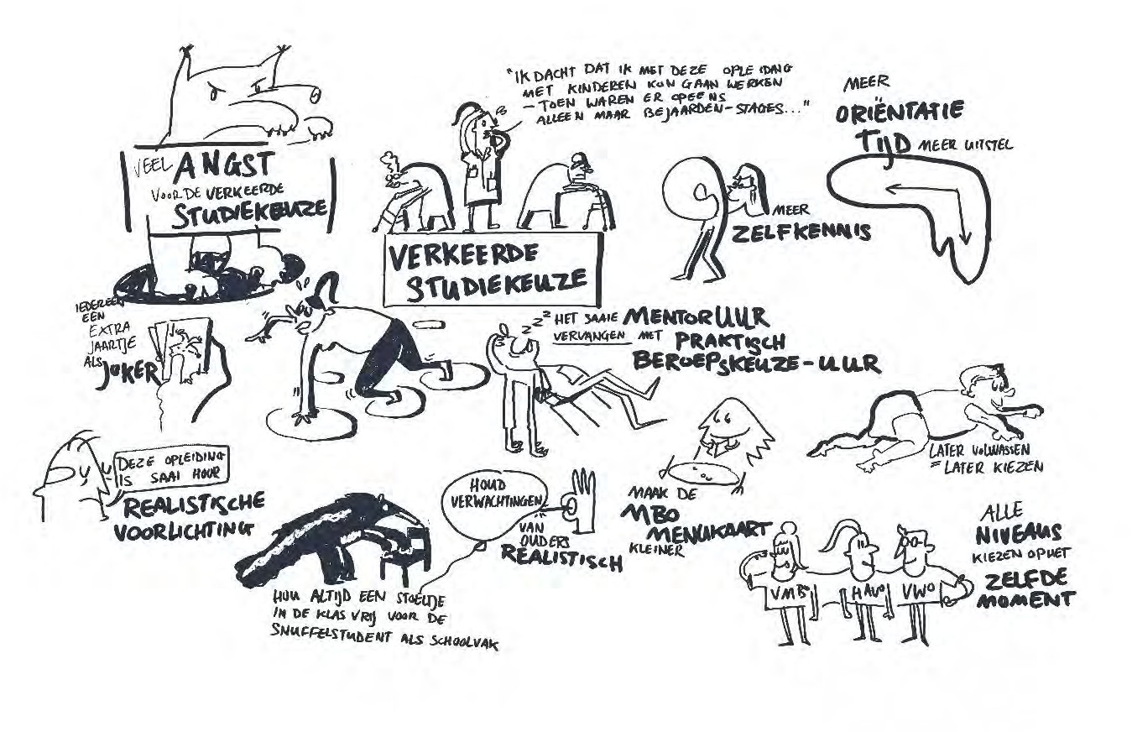

## 6.1 Maatregel: Overstappen

*Doel*

Het vroegtijdig signaleren van moeizame kiezers in het VO en deze groep door overstapcoaches intensief begeleiden naar het mbo en bij de start op het mbo.

*Duur van de maatregel*

De maatregel loopt tot uiterlijk eind 2024, jaarlijks is er mogelijkheid tot aanpassing en borging van de maatregel.

*Waarom is de maatregel gewenst?*

Veel leerlingen in een kwetsbare positie lukt het niet om zonder extra steun en begeleiding een passende mbo-opleiding te vinden en/of een goede start te maken in het mbo.

Het gaat vooral om jongeren uit het vso, praktijkonderwijs, OPDC De Delta, ISK en vmbo basis. In het vervolg noemen we in dit document deze scholen v(s)o.

* Uit de recente vsv-analyse blijkt een relatief hoog vsv-percentage in het eerste jaar mbo bij zowel de entreeopleiding als bij de mbo niveau 2-opleidingen.
* Uit ervaring blijkt dat deze uitval vooral komt doordat deze leerlingen door persoonlijke problematiek onvoldoende in staat zijn om tot een goede studiekeuze te komen en/of de overstap van een kleine setting in het v(s)o naar het grote mbo te groot vinden.
* Binnen de v(s)o-scholen worden leerlingen begeleid naar hun vervolgopleiding. Voor het merendeel gaat dit goed, maar er zijn leerlingen binnen de reguliere (ondersteunings-)structuur van school, die de overstap van het vo naar het mbo niet kunnen maken zonder extra begeleiding.
* In andere regio’s waar al overstapcoaches in het v(s)o werkzaam zijn is veel informatie

opgevraagd. De positieve ervaringen en resultaten in die regio’s zijn mede aanleiding om ook in de regio Zuid-Holland Noord met overstapcoaches te gaan werken.

* In onze regio profiteren de v(s)o-scholen al van de vsv-maatregel Pluscoach. Pluscoaches begeleiden leerlingen soms naast de primaire hulpvraag ook bij hun overstap naar het mbo. Echter, wij zoeken met het benoemen van overstapcoaches naar personen met specifieke kennis en affiniteit, gericht op loopbaanbegeleiding (lob) en de overstap naar het mbo.

In het vervolg noemen we in dit document de betreffende leerlingen ‘moeizame overstappers’.

*Wat levert de maatregel op?*

Meer kans voor genoemde jongeren op een tijdige en juiste keuze voor school en opleiding. Minder kans op uitval in eerste half jaar op het mbo.

*Beschrijving van de maatregel*

Taakomschrijving overstapcoach

De ondersteuning is aanvullend op de werkzaamheden van een decaan/mentor op het V(S)O. Binnen de v(s)o-scholen worden leerlingen door hun mentor/decaan begeleid naar hun vervolgopleiding. Voor het merendeel gaat dit goed, maar er zijn leerlingen binnen de reguliere (ondersteunings-)structuur van school, die de overstap van het v(s)o naar het mbo niet kunnen maken zonder extra begeleiding. In die gevallen kan een overstapcoach worden aangevraagd.

De overstapcoach in de v(s)o-school gaat de bestaande begeleidingsstructuur ondersteunen in het voortbouwen op het LOB programma voor deze bijzondere groep jongeren, met specifieke vormen van begeleiding die juist hen verder helpen. Dit kan bijvoorbeeld zijn:

* Coachen bij problemen waar de leerling tegenaan loopt bij het vinden van een passende vervolgopleiding en bij het maken van een goede start op het mbo.
* Het ondersteunen bij het zoeken naar juiste vervolgopleiding, het bezoeken van Open Dagen, de inschrijving, het intakegesprek en de kennismaking van de nieuwe school. Ook kan hij zorgen voor een warme overdracht aan het zorgteam en de studieloopbaanbegeleider op het mbo, houdt contact in de zomervakantie, ondersteunt bij de start en de eerste periode op het mbo, waaronder ook het tijdig aanschaf van studiemateriaal en/of studiekleding.
* Actief deelnemen aan het overstapcoach-overleg o.l.v. de projectleider.
* Contact houden met v(s)o: met mentor/decaan, zodat deze overzicht kan houden op het proces en het resultaat kan registreren in Intergrip.
* Contact houden met mbo: met studieloopbaanbegeleider en contactpersoon OSC voor de extra ondersteuning, zodat student een zachte landing krijgt op het mbo.
* De begeleiding gaat door tot in principe 1 november in het eerste jaar mbo.

Richtlijnen voor aanmelden overstapcoach en de procedure voor aanmelding: zie Bijlage 3

*Op hoeveel deelnemers richt de maatregel zich?*

70 jongeren per jaar

Dit aantal is als volgt tot stand gekomen.

Cijfers uit andere regio’s geven aan dat voor ongeveer 1.5% van alle overstappers een overstapcoach

wordt aangevraagd. Voor onze regio zou dat betekenen ongeveer 36 leerlingen.

Recente cijfers van DUO geven aan dat uit onze regio ongeveer 15% van de vmbo basisleerlingen (= 66 leerlingen) en bijna de helft van de vso/pro-leerlingen (48,5% = 77 leerlingen) uitvalt in het eerste jaar mbo. Dat zijn totaal 140 leerlingen die na 1 jaar mbo niet meer op school zitten. Uitval ISK is hierin niet opgenomen, omdat de aantallen van ISK Duin- en Bollenstreek zijn opgenomen in Teylingen vmbo. De uitval van ISK Da Vinci ligt op 10% (= 6 leerlingen).

Van de groep vso/pro-leerlingen dat uitvalt, gaat ongeveer de helft werken, maar 24% (=32 leerlingen) zit na 1 jaar niet op school en werkt niet.

Uit cijfers van Intergrip 2018-2019 blijkt dat voor 142 leerlingen uit het vmbo (62) en vso/pro/isk (80) een warme overdracht is aangevraagd.

Op basis van bovenstaande informatie gaan wij uit van ongeveer 70 potentiële ‘moeizame overstappers’, die in aanmerking komen voor begeleiding door een overstapcoach.

*Wanneer is de maatregel succesvol?*

Als 90% van de door de overstapcoach in behandeling genomen leerlingen zich definitief op het mbo bij een opleiding weet te plaatsen;

Als 90% van de via de overstapcoach geplaatste leerlingen een half jaar na de start op het mbo nog is ingeschreven;

*Registratie*

Via de module Overstap vo-mbo van Intergrip.

*Evaluatie*

Halfjaarlijks via voortgangsrapportage. Verder eens per jaar een kwantitatieve analyse van de overstap.

*Wie is verantwoordelijk voor doel, opbrengst, monitor en evaluatie van de maatregel?*

Projectleider maatregel i.s.m. Intergrip

*Organisatie en overleg structuur*

Voor de overstapcoaches wordt een profiel gemaakt en gesprekken gevoerd met mogelijke kandidaten.

Projectleider en overstapcoaches benaderen in samenspraak de v(s)o-scholen in februari om de leerlingen te inventariseren, waarna overleg en beslissing plaatsvindt tussen de projectleider en de v(s)o-scholen over de aangemelde leerlingen.

De overstapcoaches koppelen procesmatig hun vorderingen terug aan de v(s)o-scholen. De projectleider heeft 1x per maand overleg met de overstapcoaches.

*Financieel*

Uitgegaan wordt van 1,2 fte voor de duur van een half jaar (20 schoolweken) met een uurtarief van

75 euro per uur. Hiermee wordt voor de uitvoering van deze maatregel €95.000 begroot.

Voor de projectleider is gerekend met een halve dag per week. Dit is voor de aansturing van de overstapcoaches en voor een klein deel de overstap vo-mbo5. Indien scholen meer procesbegeleiding nodig achten voor de aansturing van Intergrip, worden hier naast het VSV-programma aanvullende afspraken over gemaakt.

5 De projectleider overstap vo-mbo van de huidige maatregel heeft 2 dagen ter beschikking. Dit houdt in dat scholen zelf de verantwoordelijkheid moeten nemen om Intergrip goed te vullen en de warme overdracht te organiseren

# Monitoring voortgang en resultaat VSV-programma

De voortgang van het VSV-programma wordt op drie manieren gemonitord: 1) via een voortgangsrapportage, 2) de ‘RMC-check’ en 3) een jaarlijkse regionale VSV-analyse

*Voortgangsrapportage*

Halfjaarlijks leveren de projectleiders per maatregel aan wat ze dat halfjaar hebben uitgevoerd, in hoeverre de resultaten zijn behaald, waarom wel/niet en wat de ontwikkelingen zijn die van invloed zijn op de maatregel. Een belangrijk thema hierbij is dat waar mogelijk toegewerkt wordt naar borging van de maatregel.

In de voortgangsrapportage wordt ook de financiële stand van zaken weergegeven, met daarin een realisatie, prognose en (mogelijk) resterend budget. Hierin wordt gerapporteerd op het niveau van de begroting.

*RMC-check*

Halfjaarlijks wordt een ‘RMC-check’ uitgevoerd door het Regionaal Bureau Leerplicht op basis van de begeleide jongeren in de maatregelen. Hiermee wordt aangegeven hoeveel jongeren nog op school zitten. Tevens wordt aangegeven of de jongeren die uitgevallen zijn, aan het werk zijn.

Het privacyprotocol zoals gemaakt is voor het regionale VSV-programma ‘Op naar de Finish!’ zal

hiervoor vernieuwd worden.

*Regionale VSV-analyse*

Medio maart maakt het RBL een analyse van de voorlopige VSV-cijfers op basis van de door de Dienst Uitvoering Onderwijs (DUO) aangeleverde cijfers. Hierbij wordt bekeken in hoeverre de doelen van dit VSV-programma behaald worden

# Begroting VSV-programma

|  |  |  |  |  |  |
| --- | --- | --- | --- | --- | --- |
| **Maatregel** | 2021 | 2022 | 2023 | 2024 | Ter vergelijk 2020 |
| **1. Matchtafel** |  |  |  |  |  |
| *Begeleiders* | € 75.000 | € 75.000 | € 75.000 | € 75.000 |  |
| *projectleider* | € 15.000 | € 10.000 | € 10.000 | € 10.000 |  |
| *Platform, competentietool en overige kosten* | € 39.000 | € 39.000 | € 39.000 | € 39.000 |  |
| ***Totaal*** | **€ 129.000** | **€ 124.000** | **€ 124.000** | **€ 124.000** |  |
|  |  |  |  |  |  |
|  | 2021 | 2022 | 2023 | 2024 |  |
| **2. Hulp op school** |  |  |  |  |  |
| *Bijdrage dekkend netwerk twee VO-scholen* | € 50.000 | € 50.000 | € 50.000 | € 50.000 | € - |
| *Inzet losse pluscoaches incl. matching* | € 65.818 | € 65.818 | € 65.818 | € 65.818 | € 424.500 |
| *Uitvoering hulp op school MBO* | € 284.182 | € 284.182 | € 284.182 | € 284.182 |  |
| *Inzet GGD18+* | € 27.000 | € 27.000 | € 27.000 | € 27.000 |  |
| *projectleider* | *€ 12.000* | *€ 12.000* | *€ 12.000* | *€ 12.000* | € 57.000 |
| *Matcher* | *€ 0* | *€ 0* | *€ 0* | *€ 0* | € 23.500 |
| *Overige kosten* | *€ 1.000* | *€ 1.000* | *€ 1.000* | *€ 1.000* | € 10.000 |
| ***Totaal*** | **€ 440.000** | **€ 440.000** | **€ 440.000** | **€ 440.000** | € 515.000 |
|  |  |  |  |  |  |
| **3. Buitenkans** | 2021 | 2022 | 2023 | 2024 |  |
| *Uitvoering* | € 211.298 | € 192.905 | € 192.905 | € 192.906 | € 202.712 |
| *Huur locatie* | € 7.665 | € 7.665 | € 7.665 | € 7.665 |  |
| *Projectleider* | € 22.018 | € 22.018 | € 22.018 | € 22.018 |  |
| *Doorbelasting naar samenwerkingsverband* | € -70.000 | € -70.000 | € -70.000 | € -70.000 | € -70.000 |
| ***Totaal*** | **€ 170.981** | **€ 152.588** | **€ 152.588** | **€ 152.589** | **€ 132.712** |
|  |  |  |  |  |  |
|  |  |  |  |  |  |
| **4. Overstapcoaches** | 2021 | 2022 | 2023 | 2024 |  |
| *Personele inzet overstapcoaches* | € 95.000 | € 95.000 | € 95.000 | € 95.000 |  |
| *Projectleider* | € 11.500 | € 11.500 | € 11.500 | € 11.500 |  |
| ***Totaal*** | **€ 106.500** | **€ 106.500** | **€ 106.500** | **€ 106.500** |  |
|  |  |  |  |  |  |
| **Beheerskosten** | 2021 | 2022 | 2023 | 2024 |  |
| *Programmamanagement en ondersteuning* | € 30.000 | € 30.000 | € 30.000 | € 30.000 |  |
| *Financiële administratie/control/bedrijfsvoering* | € 14.500 | € 14.500 | € 14.500 | € 14.500 |  |
| *Accountantskosten* | € 5.500 | € 5.500 | € 5.500 | € 5.500 |  |
| ***Totaal*** | **€ 50.000** | **€ 50.000** | **€ 50.000** | **€ 50.000** |  |
|  |  |  |  |  |  |
|  |  |  |  |  |  |
| ***Totaal*** | € 896.481 | € 873.088 | € 873.088 | € 873.089 |  |
|  |  |  |  |  |  |
| **Totale kosten** | € 896.481 | € 873.088 | € 873.088 | € 873.089 |  |
| **Totale budget** | € 878.936 | € 878.936 | € 878.936 | € 878.936 |  |
|  |  |  |  |  |  |
| Nog in te zetten budget | € -17.545 | € 5.849 | € 5.849 | € 5.848 |  |

In de Regiegroep van 3 juni is afgesproken dat medio november 2021 wordt bekeken op welke maatregel(en) een besparing plaats kan vinden. Dit gebeurt op basis van de uitnutting van de maatregelen, de mogelijkheden van borging/cofinanciering, de resultaten per maatregel en de trends in de regionale VSV-analyse. Om de begroting over vier jaar sluitend te krijgen, is in 2022 e.v. het budget van Buitenkans naar beneden gebracht in afwachting van cofinancieringsmogelijkheden.

# 10. Vervolgproces voor nieuwe VSV-programma

|  |  |  |
| --- | --- | --- |
| 30 juni 2020 | Indienen aanvraag conform format OCW | Programmamanager, RMC-  coördinator, Contactgemeente |
| jul- dec 2020 | Uitwerken en opstarten maatregelen,  openstaande vragen adresseren | Projectleiders, werkgroep VSV |
| Juli -dec 2020 | Wijzigingen in VSV-aanpak communiceren  met partners | Werkgroep VSV |

# Bijlage 1: Mogelijke acties om doelen te behalen

Deze ideeën zijn opgehaald bij de inputbijeenkomst VSV van 5 maart, de VSV-Hackathon, de onderzoeken over VSV uitgevoerd door BMC, input van de jongeren van Buitenkans, Studio Moio en de jongerenraad van Cardea, de bijeenkomst van teamleiders en OSC-adviseurs van mboRijnland, consulenten leerplicht/RMC en betrokken professionals in de werkgroep VSV.

|  |  |  |  |  |  |  |
| --- | --- | --- | --- | --- | --- | --- |
| **Hoofdprobleem** | **Subreden** | **Mogelijke actie** | **Impact op doel** | **Is meer dan wettelijke taak?** | **Is het aan de regio?** | **Is VSV-**  **bekostiging nodig**  **voor totstandkoming?** |
| **1. Wil liever werken** | a. Groenpluk | 1. Extra maatregelen op groenpluk. Bijvoorbeeld het helpen van werkgevers die dit stimuleren. | 1 | Ja | Deels | Misschien |
|  |  | 2. Landelijk pleiten voor wet waarin werkgevers jongeren niet mogen aannemen zonder ontwikkelmogelijkheden te bieden | 1 | Ja | Nee | Nee |
|  | b. School is niets voor de jongere/wil in de praktijk bezig  zijn | 1. Acties bij werkgevers met veel VSV’ers: alsnog BBL of deelcertificaten. Hierbij benutten van ‘badges’ | 2&3 | Dee;s | Deels | Nee |
|  |  | 2. Mbo in bedrijf/bedrijven uitbouwen (Hybride leren). Ook voor kleine werkgevers. | 1 | Nee | Ja | Nee |
|  |  | 3. Praktijkleren voor jongeren uitbouwen, en ook waarderen/gelijk stellen aan startkwalificatie. Meer praktijk, minder theorie | 1, 2, 3, 4 | Nee | Ja | Mee, is aparte subsidie |
|  |  | 4. De erkenning van leerbedrijven vereenvoudigen. Nu bij verschillende opleidingen soms lastig voor m.n. kleine bedrijven om leerbedrijf te kunnen worden. | 1,2 | Nee | Nee | Nee |
|  |  | 5. Opleiding qua inhoud dichter bij de opleidingswens van werkgevers organiseren. | 1,2 | Nee | Ja | Nee |
|  |  | 6. Persoonlijk opleidingsplan maken voor niet gekwalificeerde werkende vsv’ers. | 2 | Nee | Ja | Nee |
|  |  | 7. . Inzet vrijwilligers uit het bedrijfsleven in het onderwijs, gastdocent | 1 | Nee | Js | Nee |
|  | c. Wil/moet geld verdienen | 1. Schakeljaar VSO-MBO structureel maken | 1 | Grotendeels | Ja | Ja |
|  |  | 2. Uitbesteding van jongeren met beperking bij specifieke opleiders, zoals Rea-college | 1 | Ja, tot 18 | Ja | Ja |
|  |  | 3. Echt passend mbo creëren binnen een mbo (soort speciaal onderwijs op mbo-niveau) | 1,2 | Deels | Ja | Ja |
|  |  | 4. Meer MBO Entree en mbo 2 op het VO geven (één doorlopend onderwijsprogramma maken), voorbeelden: KTS, Samen Zorgen | 1 | Deels | Ja | Misschien |
|  |  | 5. MBO-onderwijs op locatie van de zorgorganisatie | 1,2 | Deels | Ja | Ja |
|  | d. Problemen in de thuissituatie | 1. School maatschappelijk werk/jongerenwerkers (meer) inzetten op school | 1 | Nee | Ja | Nee |
|  |  | 2. Meer flexibiliteit in onderwijs, gericht op thuissituatie. | 1 | Nee | Ja | Nee |
|  | e. Jongeren hebben soms even time-out nodig | 1. opvanglokaal voor time-out of ‘thuisbasis’, bijvoorbeeld bij plusstudenten. | 1 | Deels | Ja | Misschien |
|  |  | 2. Invoering Strippenkaart en loopbaancoach (zie ook 4a1) | 1 | Deels | Ja | Misschien |
|  | f. Jongeren voelen zich niet gezien | 1. Kleinere klassen/inzet instructeurs | 1 | Deels | Deels | Misschien |
|  |  | 2. Inzet studenten voor extra begeleiding (bijv. Plusstudenten) | 1 | Deels | Ja | Misschien |
|  |  | 3. SLB’ers/mentoren meer ruimte/tijd geven voor persoonlijke begeleiding | 1 | Nee | Nee | Nee |
|  |  | 4. Ouders meer betrekken bij mbo-onderwijs, ook voor 18+ | 1 | Nee | Ja | Nee |
|  |  | 5. Laat jongeren, jongeren helpen (bijvoorbeeld derdejaars studenten helpen eerstejaars, buddysysteem). | 1 | Nee | Ja | Nee |
|  |  | 6. Ontwikkelen instrumenten als apps om betere verbinding te bevorderen | 1 | Deels | Deels | Misschien |
|  | g. Start schooljaar niet de benodigde hulp/ondersteuning | 1. Warme overdracht en intake vanuit VO (nog) beter doen, o.a. door bij warme overdracht de ouders en jongere uit te nodigen. Is ook relevant voor verkeerde studiekeuze. Monitor via Intergrip | 1 | Deels | Ja | Misschien |
|  |  | 2. Betere afspraken maken in overstap MBO-MBO over warme overdracht, o.a. met Intergrip module MBO-MBO (zie ook 6. Uitgevallen en terug) | 1,2 | Ja | Ja | Ja |
|  |  | 3. De (verzuim)geschiedenis beter meenemen van ene naar andere school | 1 | Nee | Ja | Nee |
|  |  | 4. Bij uitbesteding VO aan vavo ondersteuning vanuit het VO doorzetten op het vavo. | 1 | Nee | Ja | Nee |
|  |  | 5. Juridisch toetsen of binnen de kaders van de AVG meer mogelijk is om jongeren warm over te dragen (met name als ouders niet akkoord gaan). | 1 | Nee | Deels | Nee |
|  |  | 6. Huisbezoek bij intake doen, goed voor ouderbetrokkenheid en geeft veel info over situatie thuis. | 1 | Deels | Ja | Nee |
|  |  | 7. Zorg dat er één contactpersoon is voor het RMC per school/opleiding | 1 | Nee | Deels | Nee |
|  | h. Anderstaligen hebben het lastig op reguliere onderwijs | 1. ISK-verlengen (en daar ook Entree of vmbo-diploma laten halen) | 1 | Deels | Ja | Misschien |
|  |  | 2. Statushouders extra ondersteunen op MBO | 1 | Deels | Ja | Misschien |
|  |  | 3. (taal)onderwijs in de zomervakantie aanbieden | 1 | Ja | Ja | Misschien |
|  |  | 4. Doorlopende begeleiding van ISK (en gemeenten) voor anderstaligen op stage MBO | 1,2 | Ja | Ja | Misschien |
| **3. Verkeerde studiekeuze** (suggestie: verander de term ‘verkeerd’) | a. Opleiding of toekomstig beroep voldoet niet aan verwachtingen | 1. Zorg dat elke opleiding een verplichte intake- activiteit heeft die heel praktisch en realistisch is | 1 | Nee | Deels | Nee |
|  |  | 2. VO leerlingen lopen mee met MBO studenten/Proef studeren met een buddy (ook positief dat jongeren zich meer gezien voelen). | 1 | Nee | Ja | Nee |
|  |  | 3. Eerlijke voorlichting van MBO’s. Ook de negatieve dingen benoemen van een studie/vak: Je moet vroeg op, je staat veel, er is weinig werk in of je werkt alleen met bejaarden. Eventueel filmpje per opleiding waarin ‘echte werk’ wordt laten zien. | 1 | Nee | Ja | Nee |
|  |  | 4. Beter structureren en heldere informatie over studies. Veel info staat alleen op site van de school. | 1 | Nee | Deels | Misschien |
|  | b. Weet niet wat ik wil, ik kies maar wat | 1. Transfercoaches inzetten die bij risicogevallen hulp bieden in overstap naar het MBO en het eerste jaar | 1 | Deels | Ja | Misschien |
|  |  | 2. Meer tijd steken in LOB/decanen in het VO, praktijkgericht opzetten (XL leren). | 1 | Deels | Ja | Nee |
|  |  | 3. Decanen/mentoren trainen in oefeningen zoals in de Topklas en Forward worden gegeven. | 1 | Deels | Ja | Misschien |
|  |  | 4. Meer tijd geven voor kinderen om te kiezen. Een manier kan zijn om een tussenjaar op het MBO met alleen algemene vakken mogelijk te maken (voorbeeld: M-jaar) | 1 | Ja (is nog niet mogelijk) | Deels | Nee |
|  |  | 5. Specifieke trainingen (bijv. soort Topklas/Forward) voor moeilijke kiezers, vlak voor of na de zomervakantie | 1 | Nee | Ja | Nee |
|  |  | 6. Bereikbaarheid mbo’s in de zomer voor late aanmelders/vragen etc. | 1 | Nee | Ja | Nee |
|  |  | 7. Zet in het VO in op zelfkennis | 1 | Deels | Deels | Nee |
|  |  | 8. Anders inrichtingen MBO-opleidingen (breder, langer, opsplitsen naar werkgebieden) | 1 | Deels | Deels | Nee |
|  |  | 9. Ontwikkelen van een platform met adequate (arbeids)marktinformatie waardoor leerlingen juistere keuze kunnen maken | 1,3 | Nee | Deels | Nee |
| **4. Kwaliteit onderwijs** | a. Onderwijs is massaproduct, beperkte mogelijkheid om in te spelen persoonlijkesituatie | 1. Mogelijkheid creëren om modulair te werken (bijvoorbeeld door vak voor vak tot een diploma te komen) of creëer een strippenkaart met kwalificaties ook over de verschillende sectoren heen. | 1 | Ja (is nog maar deels mogelijk) | Deels | Nee |
|  |  | 2. Geef vakken op verschillende niveaus, deel klassen meer in naar interesse i.p.v. leeftijd | 1,2 | Nee | Deels | Nee |
|  |  | 3. Altijd zoeken naar mogelijkheden dat jongeren (deels) naar school kunnen | 1,2 | Nee | Deels | Nee |
|  |  | 4. Ontwikkelen van app waarmee leerlingen gevalideerd plaats- en tijdsonafhankelijk competenties kunnen ontwikkelen. Dit was het winnende idee van de Hackathon en is in ontwikkeling. | 1 | Deels | Deels | Misschien |
|  | b. Contact jongere en SLB’er is onvoldoende | 1. Vul de koffer van de SLB’er met kennis | 1 | Nee | Ja | Nee |
|  |  | 2. Laat studenten de contactpersoon op school kiezen (klik + vertrouwen) | 1 | Nee | Ja | Nee |
|  |  | 3. Ontwikkel een virtuele coach / buddy als extra middel voor verbeteren contact | 1 | Deels | Deels | Misschien |
|  | c. Lessen vallen uit/weinig echte les/geen goed contact docent/geen goede begeleiding | 1. Meer in gesprek gaan met jongeren over hun wensen en ideeën | 1, 2, 3, 4 | Nee | Ja | Nee |
|  |  | 2. Monitoring bij welke opleidingen relatief vaak bepaalde signalen terugkomen | 1 | Nee | Deels | Nee |
|  |  | 3. Ga proactief om met jongeren: veel signalen dat mensen binnen scholen laat/geen reactie geven op vragen | 1, 2 | Nee | Ja | Nee |
|  |  | 4. Bij geoorloofd verzuim: direct de jongere appen/bellen | 1 | Nee | Ja | Nee |
|  | d. Ouders worden niet betrokken bij MBO | 5. Belang ouderbetrokkenheid is groter dan belang AVG. Informeer ouders, geef ze ook toegang tot ouderportaal met belangrijkste informatie. Betrek ouders vooraf bij opleiding kind. | 1 | Nee | Ja | Nee |
|  | e. OSC meer  zichtbaar | 6. Het is belangrijk dat ondersteuning goed zichtbaar is. Maak het OSC onderdeel van de onderwijsteams | 1 | Nee | Ja | Nee |
| **5. Overige redenen uitval school** | a. Jongeren hebben weinig inspraak in het onderwijs/op het beleid | 1. Laat oud studenten vertellen over hun ervaringen | 1 | Nee | Ja | Nee |
|  |  | 2. Geef jongeren een rol bij de besluitvorming (VSV, maar ook de trajecten) | 1, 2, 3 | Nee | Ja | Nee |
|  |  | 3. Laat jongeren zelf kiezen (keuzekaart) waar ze gebruik van willen/kunnen maken -> intrinsieke motivatie | 1, 2, 3 | Nee | Ja | Misschien |
|  | b. Hoeft nog slechts enkele vakken, daardoor link met school beperkt. | 1. Bij de reguliere vmbo school of mavo de mogelijkheid krijgen om 1 of 2 vakken te herkansen i.p.v. de vavo | 1 | ? | ? | ? |
|  | c. Afleiding door Social Media | 1. Telefoonvrije school/kastjes | 1 | Nee | Ja | Nee |
|  | d. Niet alle jongeren kunnen thuis rustig werken | 1. Maak een (gezellige) huiswerkkamer op de scholen | 1 | Nee | Ja | Nee |
| **6. Uitgevallen en terug, hoe doen we dat?** | a. Je kunt slechts één keer per jaar instromen | 1. Biedt meer mogelijkheden om tussentijds te switchen/meerdere instroommomenten | 1,2 | Deels | Deels | Nee |
|  | b. Jongeren raken uit beeld/ er is geen verbinding. | 1. Binding houden met student & ouders bij/na uitval en duidelijke afspraken maken | 1, 2 | Nee | Ja | Nee |
|  |  | 2. Overstapmodule MBO-MBO van Intergrip gebruiken. Hierdoor kunnen MBO’s al hun uitvallers in beeld houden en zien of ze elders een aanmelding hebben lopen. RMC’s kunnen acties ondernemen op de jongeren die geen nieuwe aanmelding hebben. | 2 | Ja | Ja | Misschien |
|  |  | 3. Huisbezoeken doen bij langer uitgevallen jongeren (doet RMC al) | 2, 3, 4 | Nee | Ja | Nee |
|  | Uitgevallen jongeren kunnen niet altijd direct terug naar onderwijs | Sommige jongeren hebben persoonlijke problemen en hebben tijd en begeleiding nodig voordat ze nu terug kunnen keren naar regulier onderwijs. Hiervoor hebben we nu Buitenkans | 2, 3 | Deels | Ja | Ja |
|  |  | 2. Geïntegreerde combinaties onderwijs- en zorg (voorbeeld Start Werk van Cardea). | 1, 2 | Deels | Ja | Misschien |
|  |  | 3. Bij langdurige ziekte of problemen thuis de link houden met school: vraag aan de jongere wat hem écht motiveert op school (bijvoorbeeld een vak, of stage) en hem alleen dat laten volgen. | 1 | Nee | Ja | Nee |
|  | Jongeren die verkeerde keuze hebben gemaakt weten niet wat ze dan willen | 1. Zorgen dat jongeren ingeschreven blijven (max 13 weken), en inzetten op heroriëntatie (Topklas). Hierbij wel aandacht dat de algemene vakken meetellen voor volgende opleiding | 2 | ? | Ja | In onderzoek mboRijnland |
|  |  | 2. Forward (blijven) organiseren voor MBO’ers | 2 | Deels | Ja | Nee |
|  |  | 3. Andere ideeën, zoals al genoemd onder ‘verkeerde studiekeuze’ |  |  |  |  |
|  | We weten niet wat helpt in terugkeer | 1. Onderzoek doen waarom jongeren wél terugkeren naar onderwijs en wat hierbij hielp | 1, 2 | Nee | Ja | Nee |
| **7. VSV’ers relatief vaak werkloos** | a. Met name Entree en MBO2 studenten komen soms lastig aan het werk & vallen ook weer vaker uit van werk | 1. Matchtafel waarin alle relevante partijen elke maand bij elkaar komen om vraag en aanbod te matchen. Is voor werk, maar kan ook voor BBL-plekken of stages worden gebruikt. En ook voor oud-VSV’ers. Daarbij ook stuk begeleiding/jobcoaching voor jongeren die onvoldoende zelfredzaam zijn | 1,2,3,4 | Ja | Ja | Misschien |

# Bijlage 2: Selectiecriteria VSV-programma

*Inhoudelijke criteria*

1. De aanvraag voldoet aan de doelen en doelgroepen in het VSV-programma;
2. Projecten hebben een regionaal bereik (qua woongemeente jongeren)
3. Doelstellingen zijn SMART geformuleerd; dus helderheid betreffende het doel, de doelmatigheid, inzet van middelen, resultaten en beoogde kwaliteitsverbetering;
4. De doelgroep(en) zijn specifiek benoemd en onderbouwd met verifieerbare cijfers;
5. De basis/basisondersteuning is op orde. Er is beschreven wat regulier wordt gedaan en wat extra vanuit VSV wordt gedaan;
6. De maatregel/project bevordert de samenwerking met andere partijen;
7. Methodiek, ervaringen en techniek opgedaan in een maatregel, moeten beschikbaar zijn en gedeeld (kunnen) worden;
8. Van te voren is een plan hoe het project geborgd wordt als het een succes is, of dat het wordt afgerond. Mocht dit nog niet te overzien zijn voor de start van het project, is opgenomen welke activiteiten in de projectuitvoering ondernomen worden om tot een plan voor borging/afronding te komen.
9. Valt nieuwe vraag/aanvraag te combineren met een andere maatregel? Dan combineren.

*Financiële criteria*

1. De maatregel/het project is financieel haalbaar;
2. De uitvoering overschrijdt niet de begrote financiering;
3. Kosten per leerling moeten in verhouding staan tot de resultaten.
4. Vanuit alleen reguliere bekostiging kan een project niet gestart worden;
5. Er is cofinanciering of de mogelijkheden hiertoe zijn onderzocht;
6. Twee keer per jaar wordt er een inhoudelijke en financiële rapportage aangeleverd

# Bijlage 3: Richtlijnen & procedure voor aanmelden overstapcoach

### Richtlijn voor scholen: welke leerlingen komen in aanmerking voor overstapcoach?

* de pro/v(s)o-school heeft leerling en ouders aantoonbaar een intensief lob-programma aangeboden;
* de thuissituatie is zodanig dat de leerling geen of onvoldoende ondersteuning kan worden geboden bij het volgen van school en het maken van een passende keuze en dat de leerling blijft twijfelen bij het maken van een keuze voor een beroepsopleiding;
* de pro/v(s)o-school signaleert dat de leerling geen passende keuze maakt en de mentor en/of de decaan voorzien voortijdig schooluitval of no show, mede omdat de jongere niet weet wat hij wil.
* de school signaleert bij de leerling (intrinsieke) motivatieproblemen bij het naar school gaan wat zich onder meer uit in verzuimtoename, het niet op orde hebben van (huis)werk en de schoolspullen.
* de school signaleert bij de leerling onzeker en/of faalangstig gedrag.
* de leerling heeft zich wel aangemeld, maar de decaan/mentor geeft aan dat de kans aanwezig is dat de leerling niet komt opdagen en/of niet succesvol zal zijn op het mbo. Er kunnen verschillende zaken spelen waardoor de decaan/mentor bang is dat de leerling niet op komt dagen of niet succesvol zal zijn. Denk bijvoorbeeld aan leerlingen met faalangst en leerlingen die geen zin hebben in een vervolgopleiding.
* als de leerling al bestaande hulpverlening/coaching heeft, dan wordt eerst met de zorgcoördinator en betrokken hulpverlener gekeken of een overstapcoach een meerwaarde heeft.

### Procedure aanmelden overstapcoach v(s)o-mbo

1. De v(s)o-scholen inventariseren in februari de leerlingen die zij willen overdragen aan de overstapcoach.
2. de aanmelding geschiedt vanaf 1 maart door de zorgcoördinator van de school via een functionaliteit in Intergrip. Voor deze leerling wordt altijd een DDD ingevuld. De projectleider ontvangt deze meldingen in Intergrip ook, om zicht te houden op de hoeveelheid aanmeldingen en op de voortgang van de begeleiding.
3. (nieuwe) aanmeldingen kunnen plaatsvinden in de periode 1 maart tot ongeveer half september, na de no-show actie van het mbo;
4. na aanmelding vindt een warme overdracht plaats tussen decaan/mentor/zorgcoördinator en de overstapcoach. Hierbij wordt ook de wijze van tussentijdse terugkoppelingen besproken, zodat het proces in beeld blijft bij de decaan/mentor/zorgcoördinator.
5. de overstapcoach maakt kennis met de leerling, bepaalt de begeleiding op maat en koppelt dit terug naar de decaan/mentor
6. de v(s)o-school blijft verantwoordelijk voor de overstap! De overstapcoach kan informatie over de stand van zaken kwijt in Intergrip.